Лабораторная работа №2 Создание и настройка виртуальной машины в программе VirtualBox
Основные этапы:
- Устанавливаю VirtualBox по ссылке Oracle VirtualBox
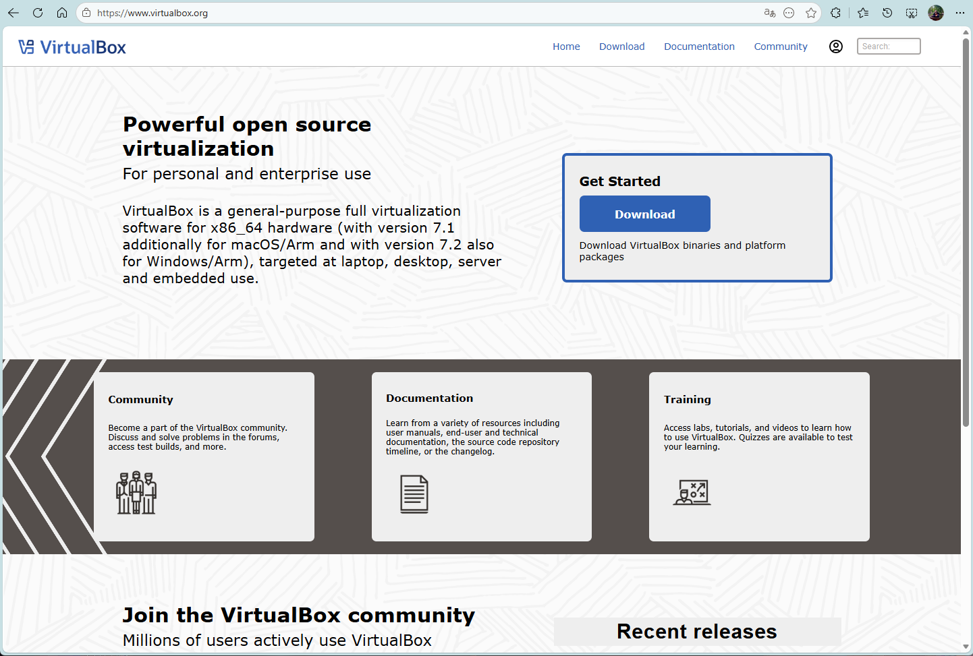

- После установки запускаем VirtualBox
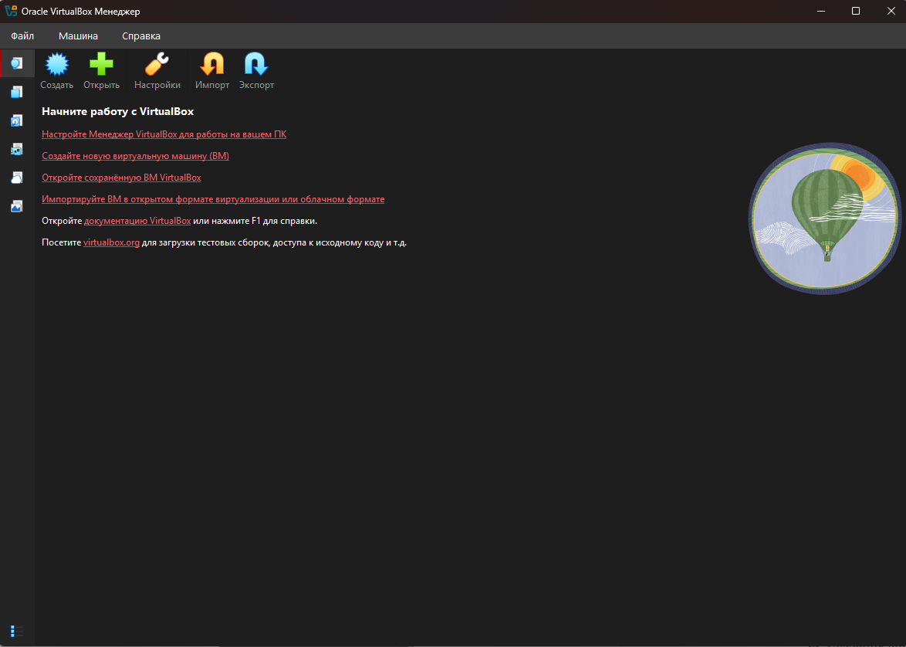

- Создание виртуальной машины
Процесс создания включал в себя следующие этапы:
- Имя виртуальной машины: win10.
- Операционная система: Microsoft Windows.
- Версия: Windows 10 (64-bit).
- Оперативная память (ОЗУ): выделено 4096 МБ (4 ГБ).
- Виртуальный жесткий диск: создан новый динамический диск типа VDI (VirtualBox Disk Image) объемом 50 ГБ.
- Установочный образ: на этапе настройки был подключен ISO-образ дистрибутива Windows 10.
4. Установка операционной системы
- Имя пользователя: admin
- Пароль: (установлен в соответствии с требованиями безопасности лабораторной работы).
На этом этап установки и первичной конфигурации операционной системы на виртуальной машине был завершен. Система готова к дальнейшей настройке (установка дополнений гостевой ОС, настройка сети и т.д.).

Лабораторная работа №3 Создание сетевого соединения двух ЭВМ
ОС Windows
1. Клонирование виртуальной машины
- Новое имя: win10-2.
- Путь: оставляю путь по умолчанию.
- Тип клона: "Полное клонирование". Это создаст независимую копию, которая не будет зависеть от исходной машины.
После завершения в списке появятся две машины: win10 и win10-2.

2. Настройка внутренней сети mylan (адаптер 2)
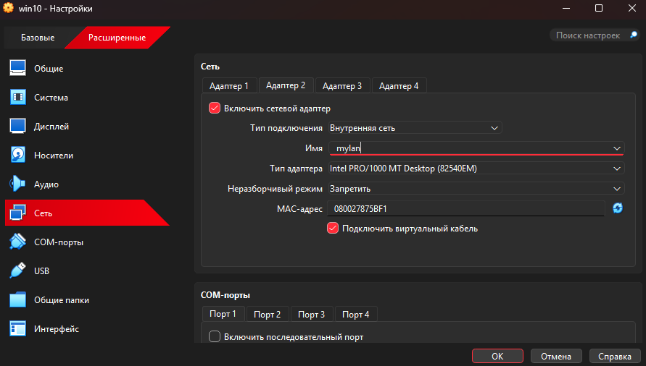
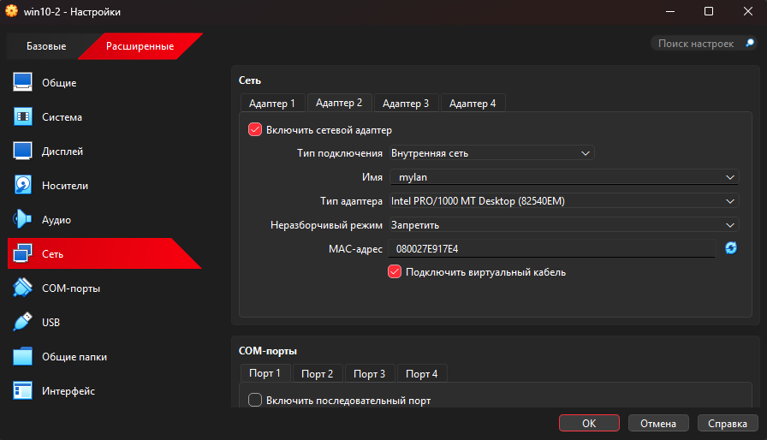
Теперь у обеих машин есть по два сетевых интерфейса: один смотрит в интернет (NAT), а второй — в нашу новую локальную сеть mylan.
3. Настройка IP-адресов внутри Windows
  - win10: 192.168.100.1
  - win10-2: 192.168.100.2
  - маска 255.255.255.0

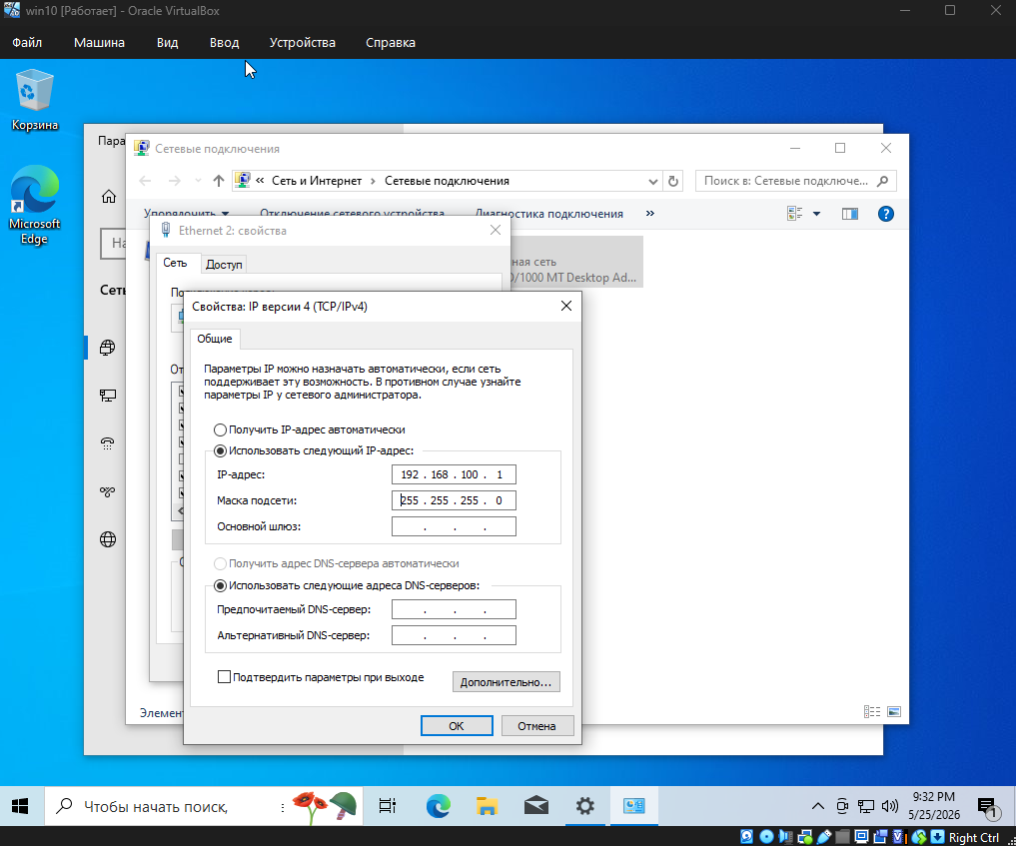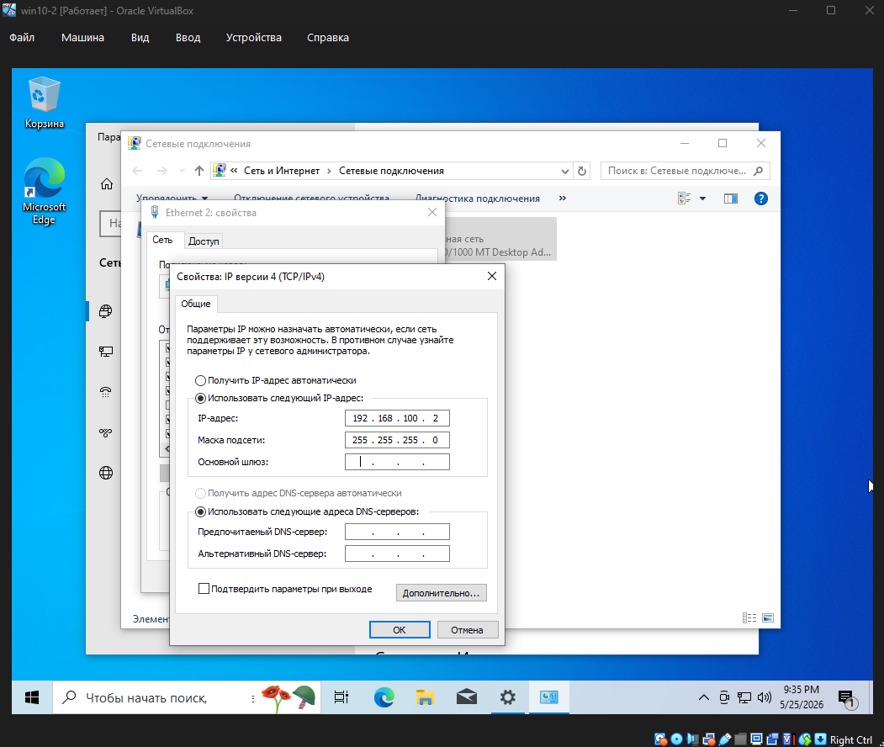
Первый адаптер оставлен в режиме NAT (доступ в интернет).
Проверка:
ping 192.168.100.2 и ping 192.168.100.2 и – верно
Лабораторная работа №4 Создание и настройка виртуальной машины Windows Server в программе VirtualBox
- Подготовка установочного образа Windows Server
- Создание виртуальной машины для Windows Server
Основные параметры выбираю как на скрине:
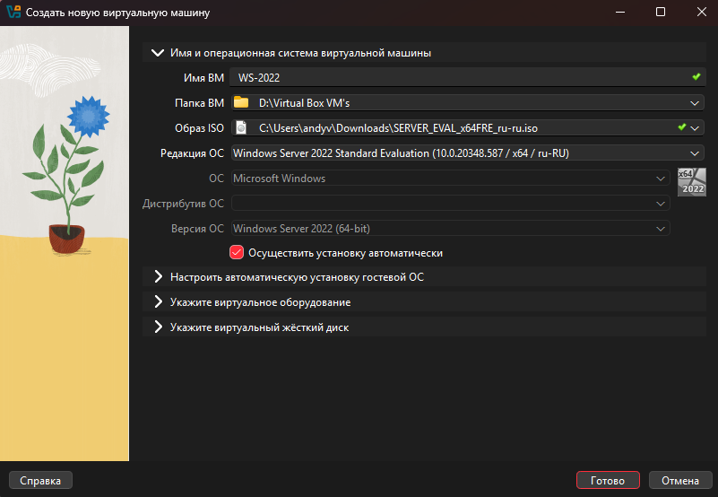
Далее аппаратные ресурсы:
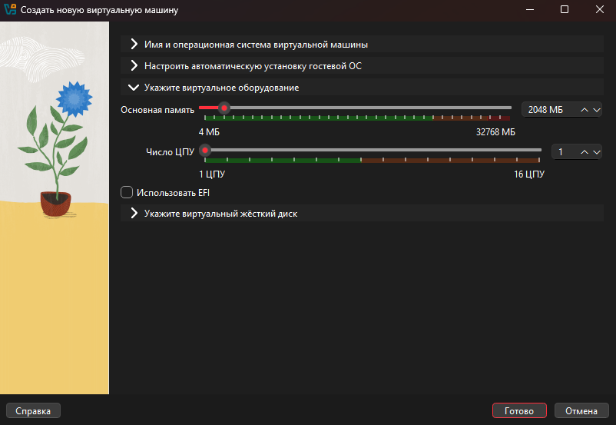
Настраиваю виртуальный жесткий диск : o Выбираю "Создать новый виртуальный жесткий диск" o Тип: VDI (VirtualBox Disk Image)
o Формат: Динамический (будет расти по мере заполнения) o Размер: 80 ГБ (Windows Server с ролями занимает много места)
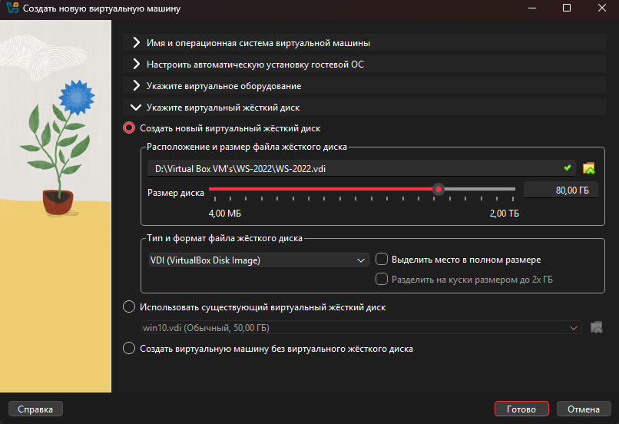
Нажимаю "Готово", чтобы создать машину.
3) Настройка сети для сервера.
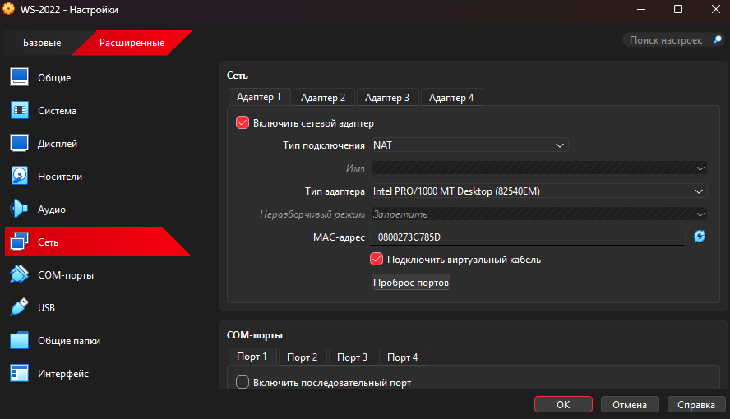
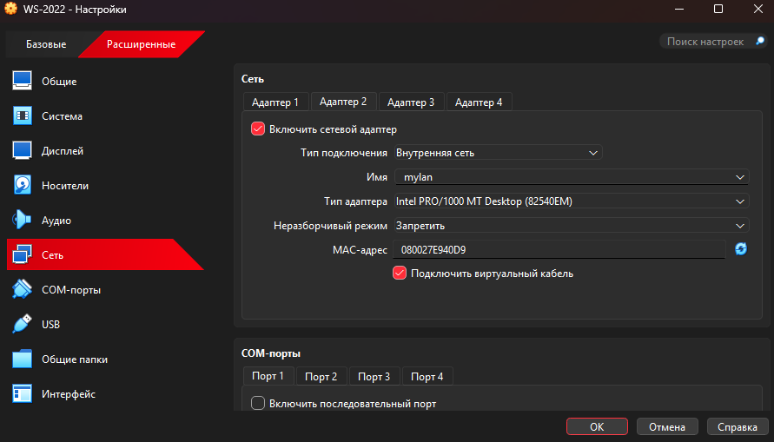
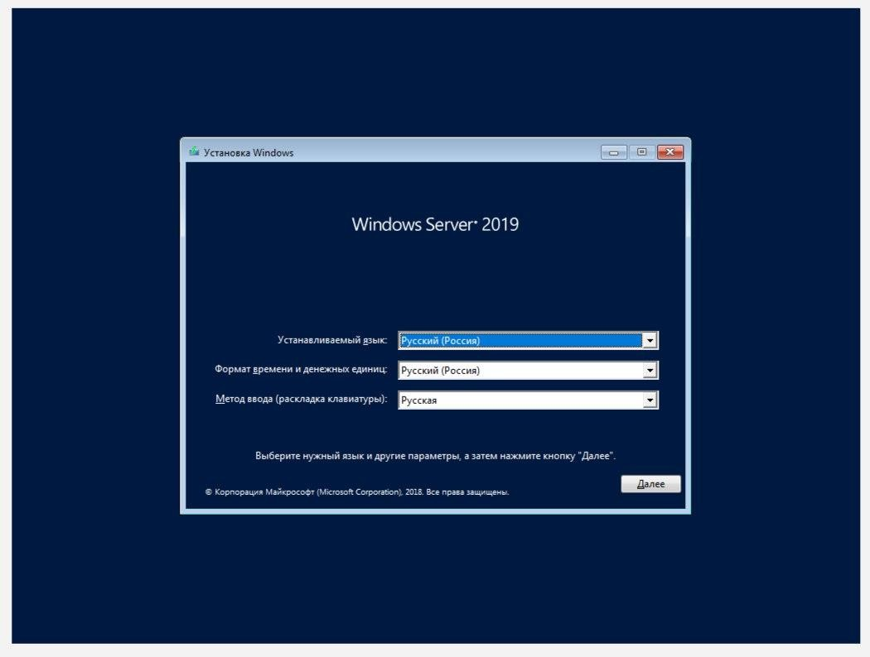
- Установка Windows Server

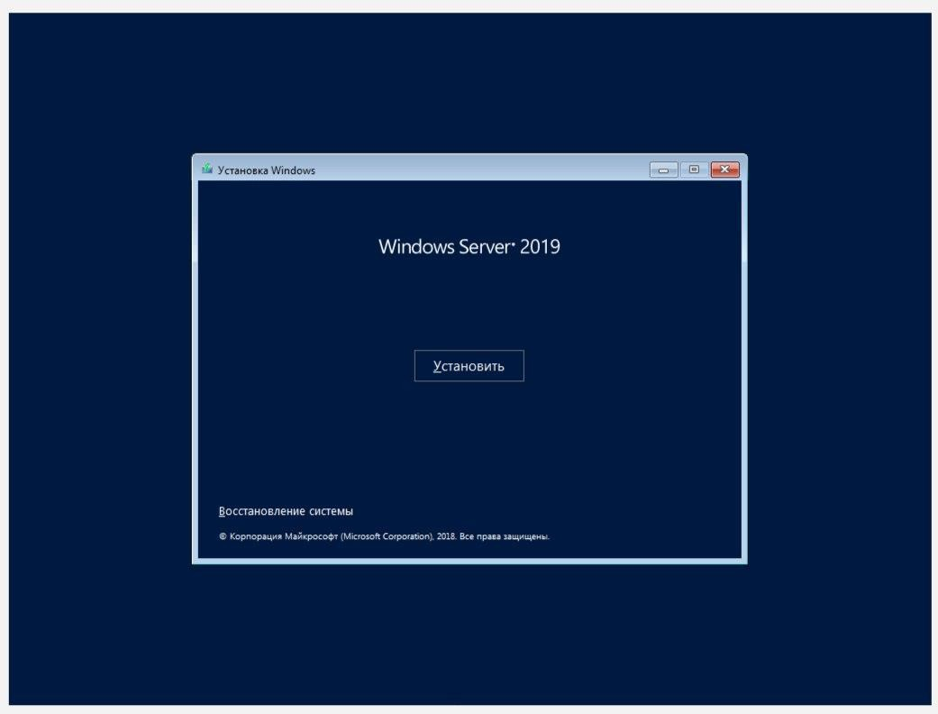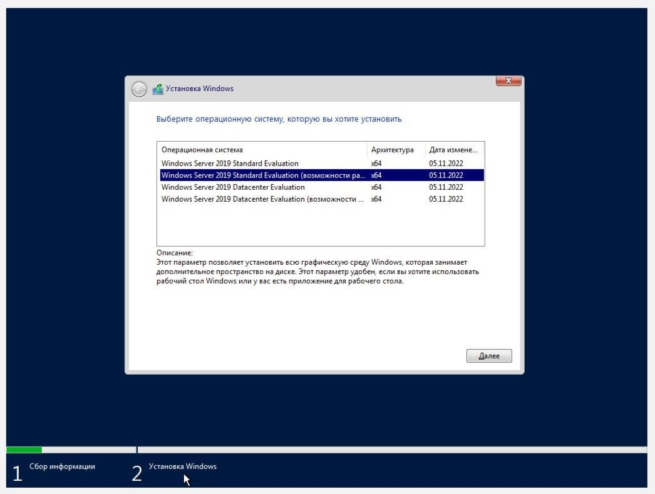

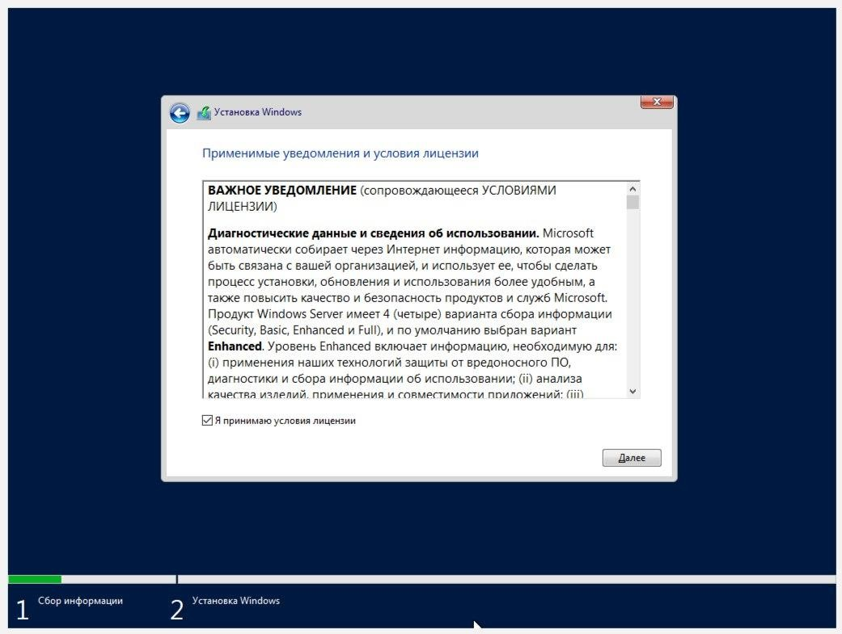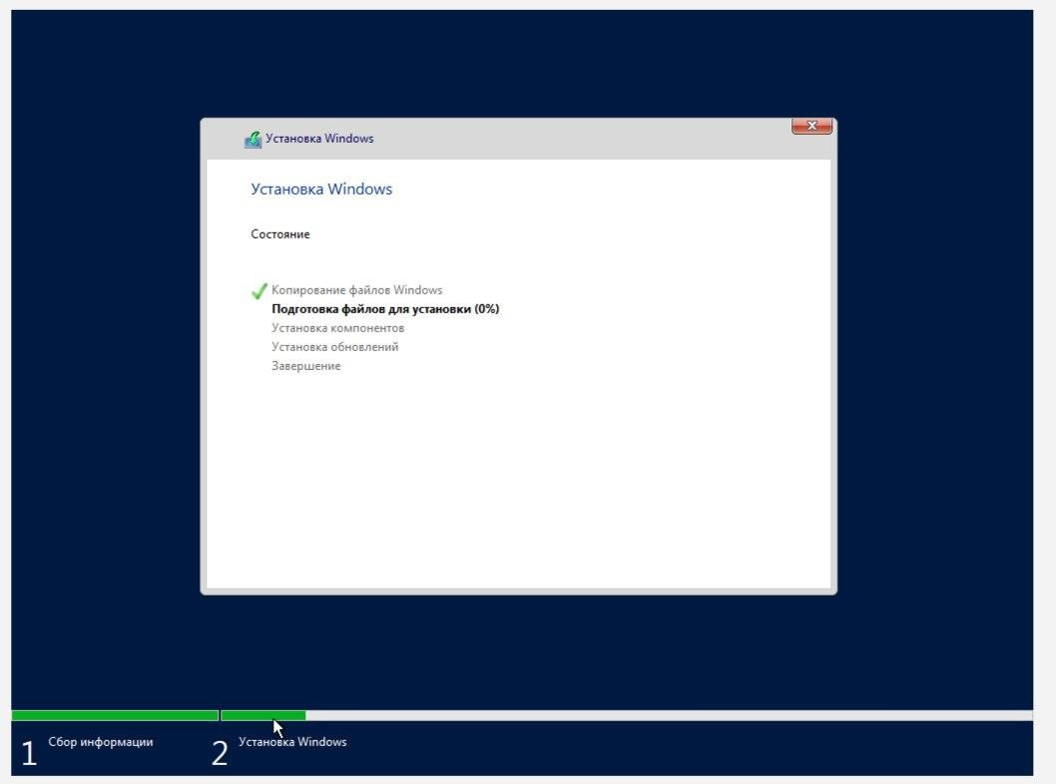

- Первоначальная настройка после установки
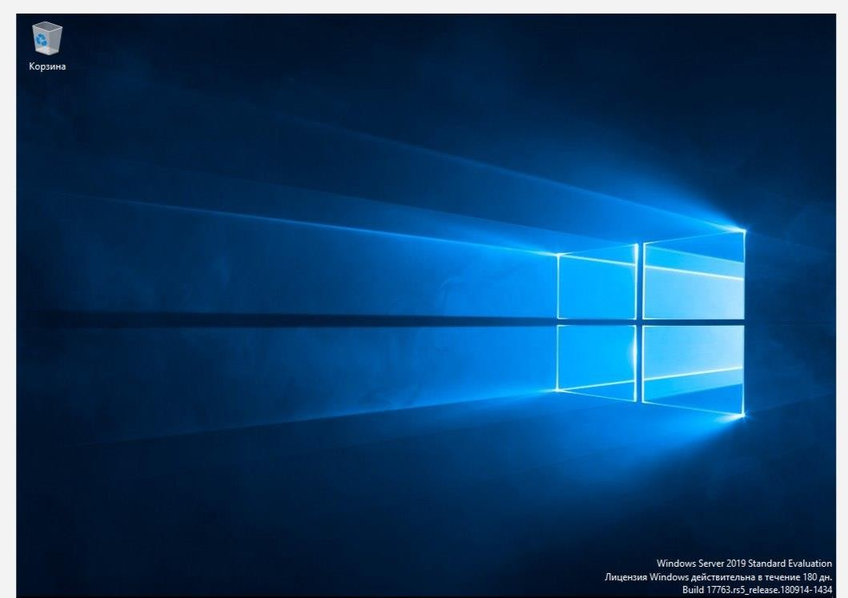
После завершения установки и перезагрузки появится экран входа в систему. Система попросит задать пароль для встроенной учетной записи Administrator. После установки пароля и входа в систему можно продолжить настройку.

- Базовая настройка сервера (Post-Installation)
6.1. Установка Дополнений гостевой ОС (Guest Additions)
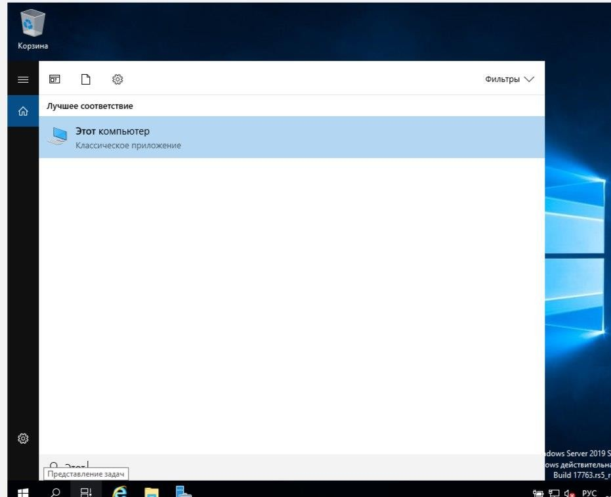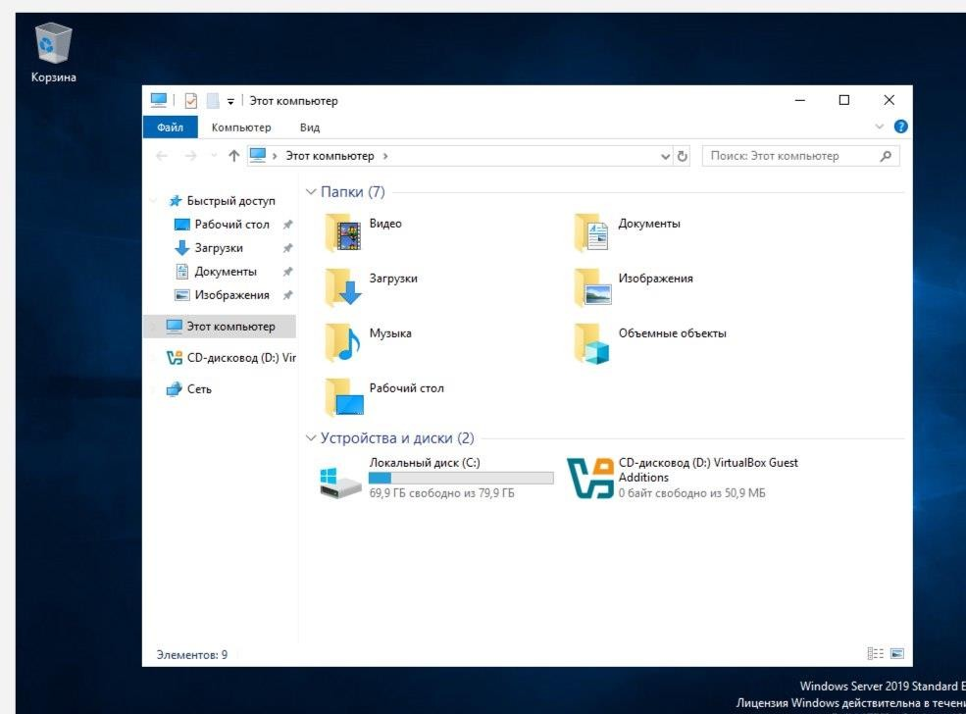

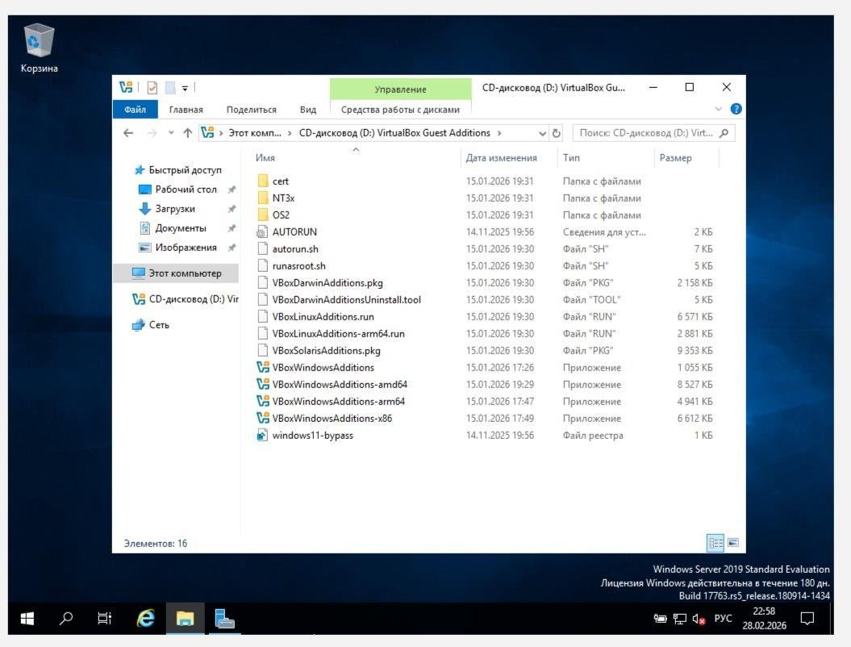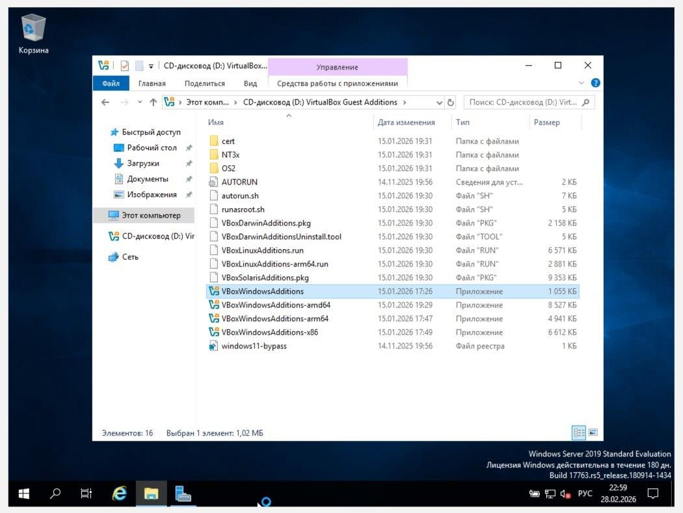

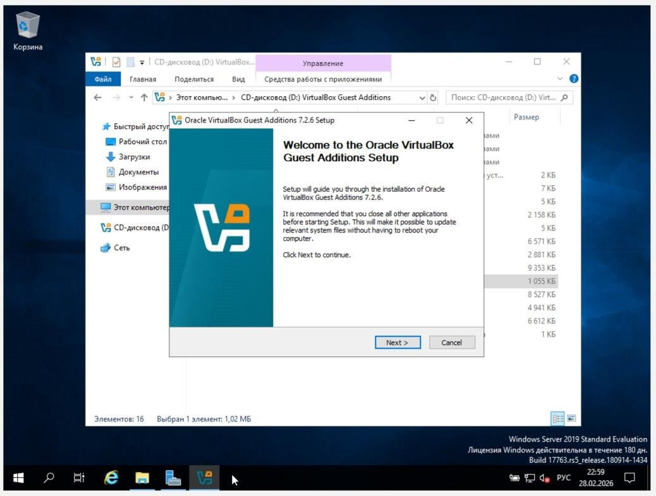
Итог:
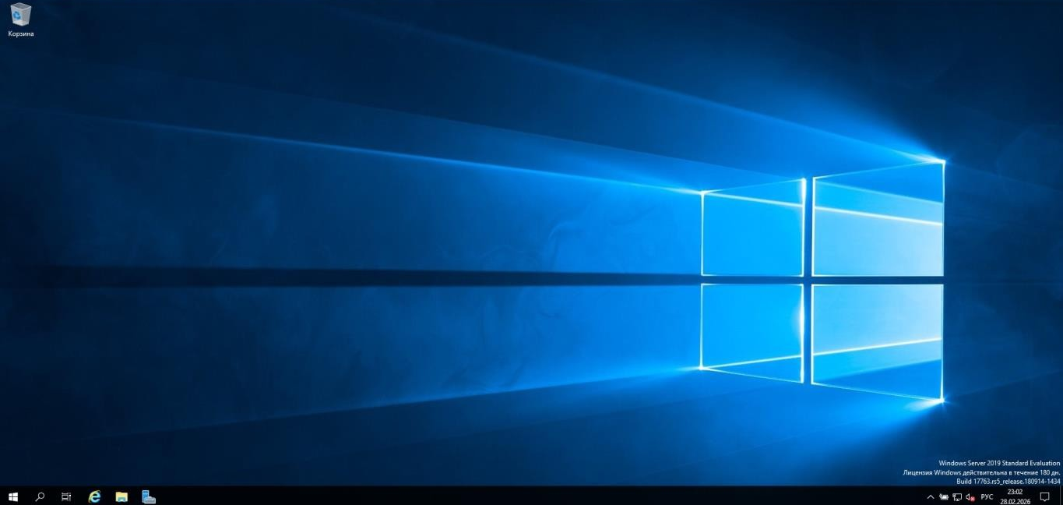
6.2. Настройка статического IP-адреса
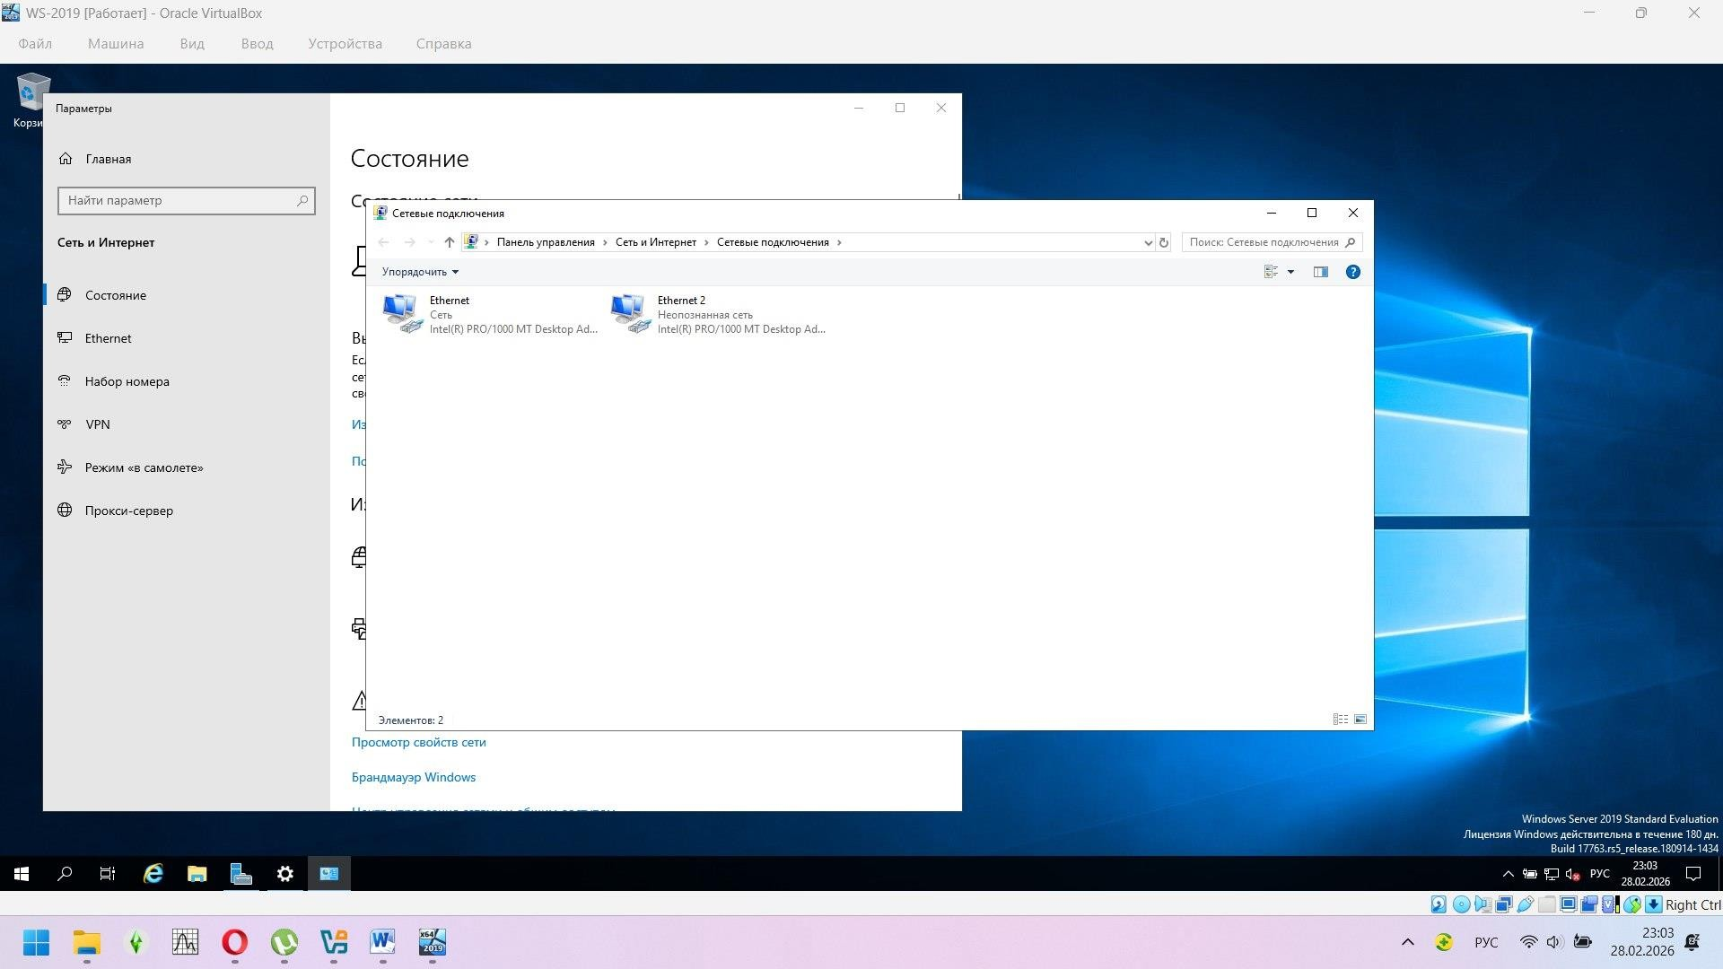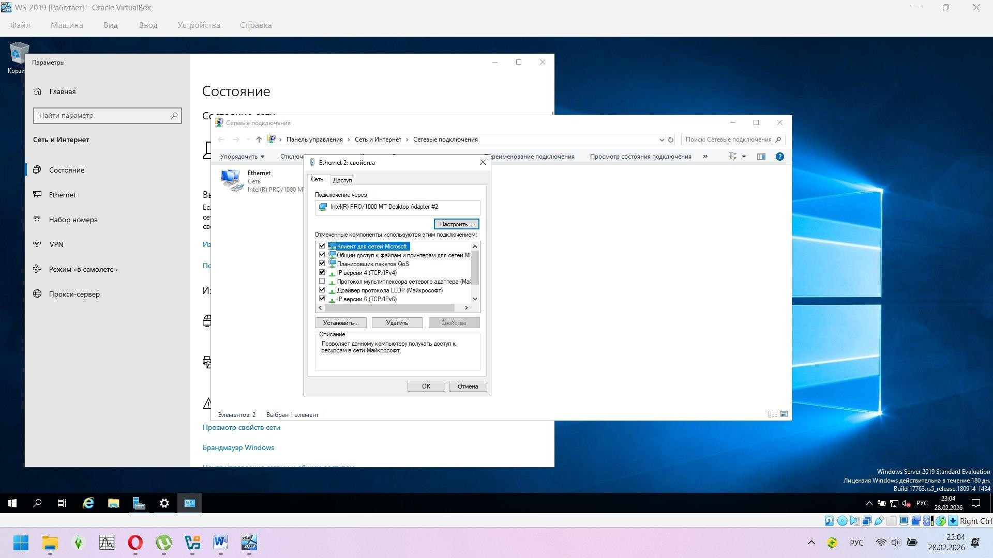
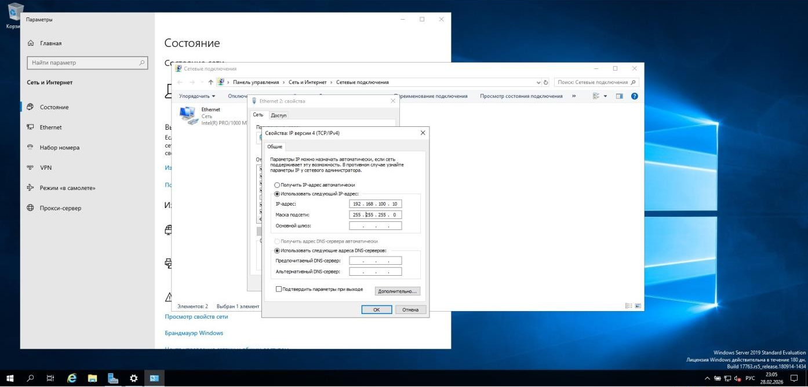
6.3. Переименование компьютера
Для удобства переименовываю сервер на имя SRV-DC1 и перезагружаю (по умолчанию для Windows Server генерируется совершенно нечитаемое и неинформативное сетевое имя).
6.4. Проверка связи с другими виртуальными машинами.
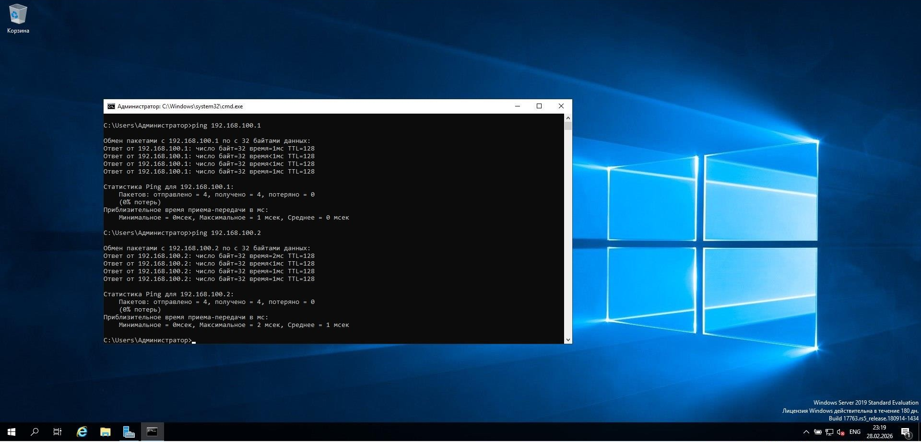
В ходе выполнения лабораторной работы была успешно создана и настроена виртуальная машина с операционной системой Windows Server. Выполнена базовая конфигурация сетевых интерфейсов, обеспечивающая одновременный доступ сервера в интернет (через NAT) и взаимодействие с клиентскими машинами в локальной виртуальной сети. Работоспособность сетевого соединения подтверждена результатами команды ping.

Лабораторная работа №5 Создание и настройка доменной
инфраструктуры с применением Windows Server
- Развертывание и настройка доменных служб Active Directory.
- Развертывание и настройка службы DNS
- Развертывание и настройка службы DHCP, создание диапазона адресов обслуживания и исключения
- Создание Файл-сервера
- Настройка служба индексирования файл-сервера и назначение дисковых квот
Мы установили Windows Server 2019.
Смотрим на панель мониторинга и щелкаем на пункт "Добавить роли и компоненты".
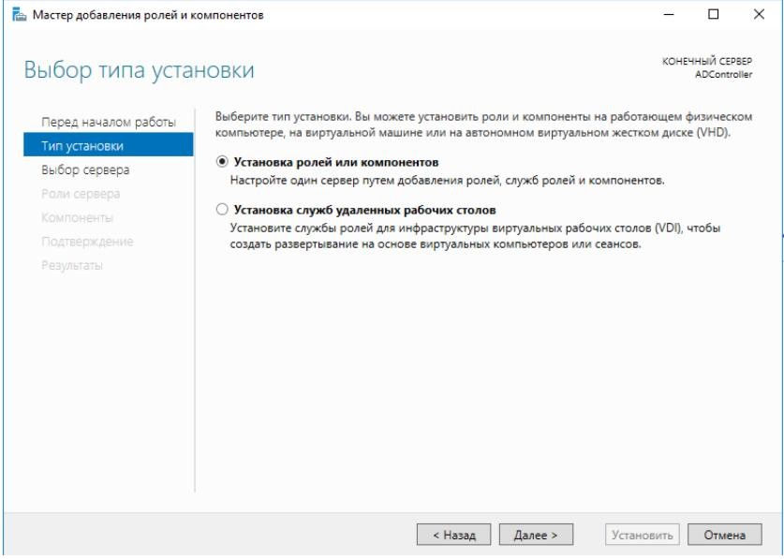
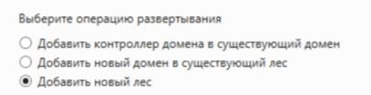
Имя корневого домена: mydomain.local
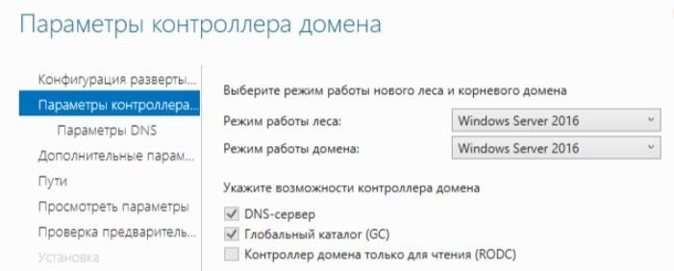
Следуем далее по страницам и выбираем нужное. Как только всё готово, жму "Установить". Начнётся долгая перезагрузка. Настройка контроллера домена AD закончена.
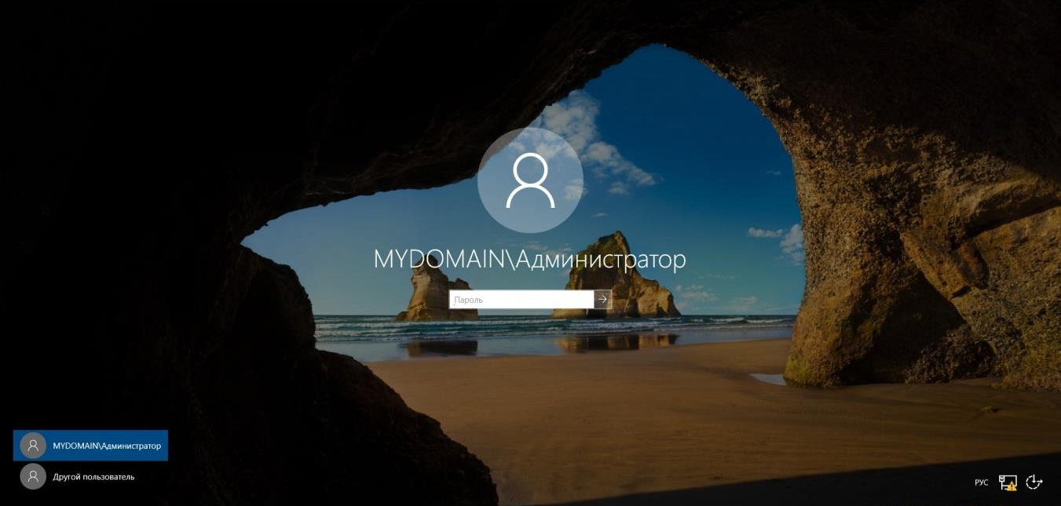
Перехожу к настройке DHCP-сервера. Настройка состоит из двух частей:
- Авторизация DHCP-сервера в домене AD.
- Настройка новой DHCP-области.
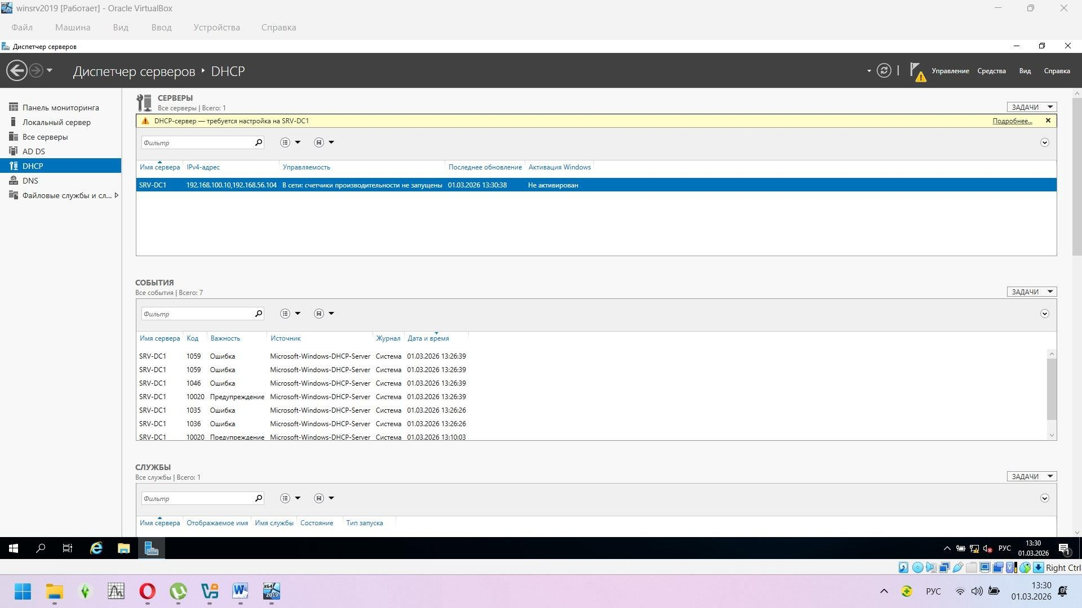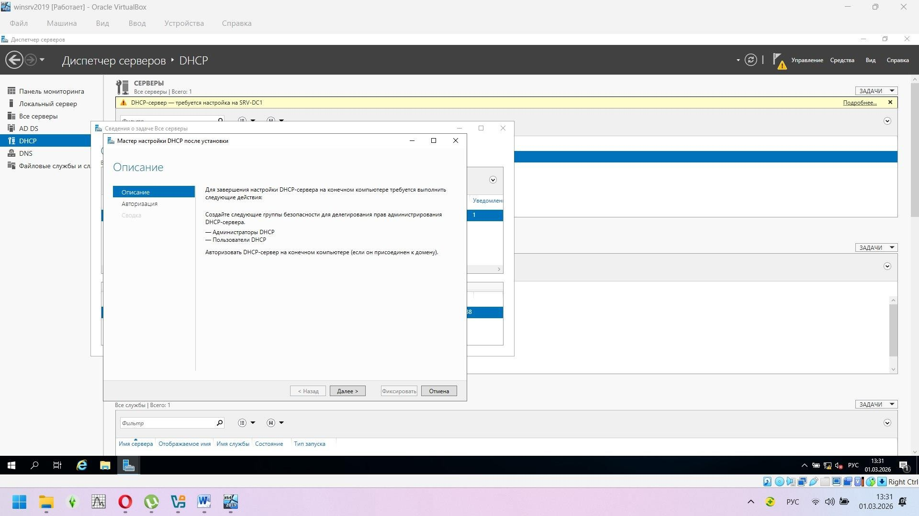

После мастера настройки переходим непосредственно к настройкам DHCP. Для этого на панели мониторинга кликаем вкладку "Средства" и выбираем пункт "DHCP". В открывшемся окне с настройками DHCP нужно кликнуть правой кнопкой мышки на IPv4 и затем на пункт меню "Создать область". После этого откроется мастер создания новой области.
Назовём DHCP-область SCOPE1 и перейдём дальше.

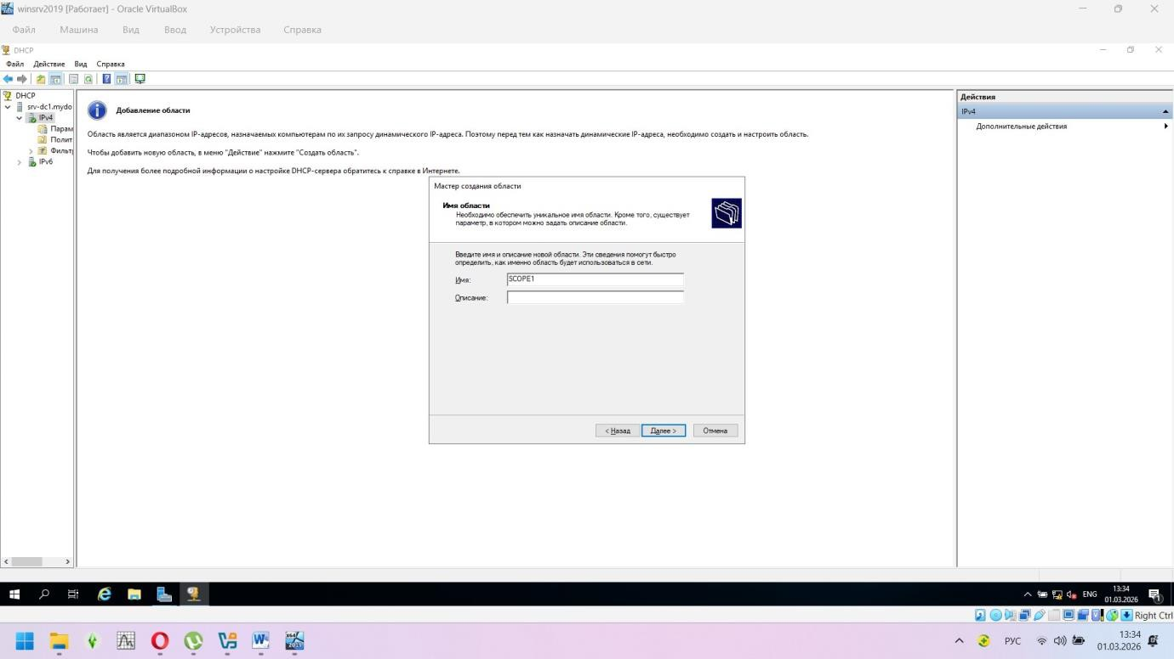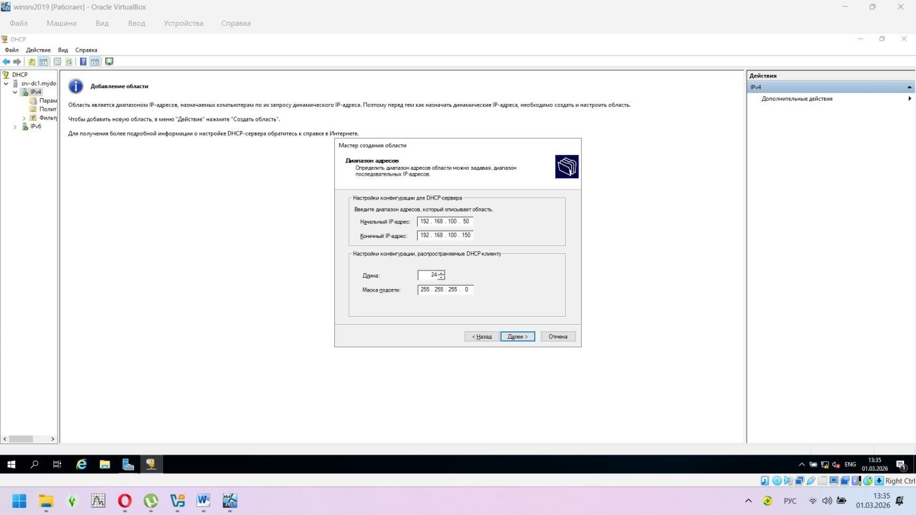
В последнем шаге настройки вам предлагают сразу активировать настроенную область. Соглашаемся, и на этом заканчиваем настройку DHCP.
Возвращаемся на панель мониторинга, кликаем на "Средства" и затем на "Пользователи и Компьютеры Active Directory".
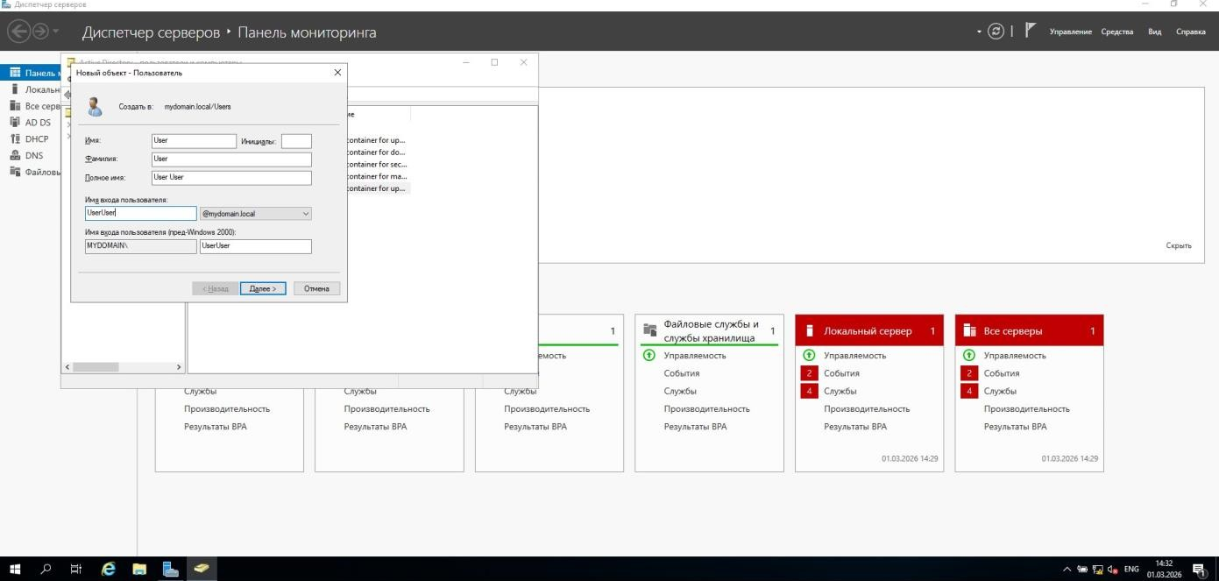
После на диске С:\ создаю папку под названием CompanyFiles, к которой в будущем клиенты будут иметь доступ. В свойствах открываю к ней доступ и настраиваю безопасность.
В качестве клиентов будут выступать ранее созданные виртуальные машины win10 и win10-2. Для каждого из них я указываю новый домен mydomain.local. И делаю запрос на вход с клиента.
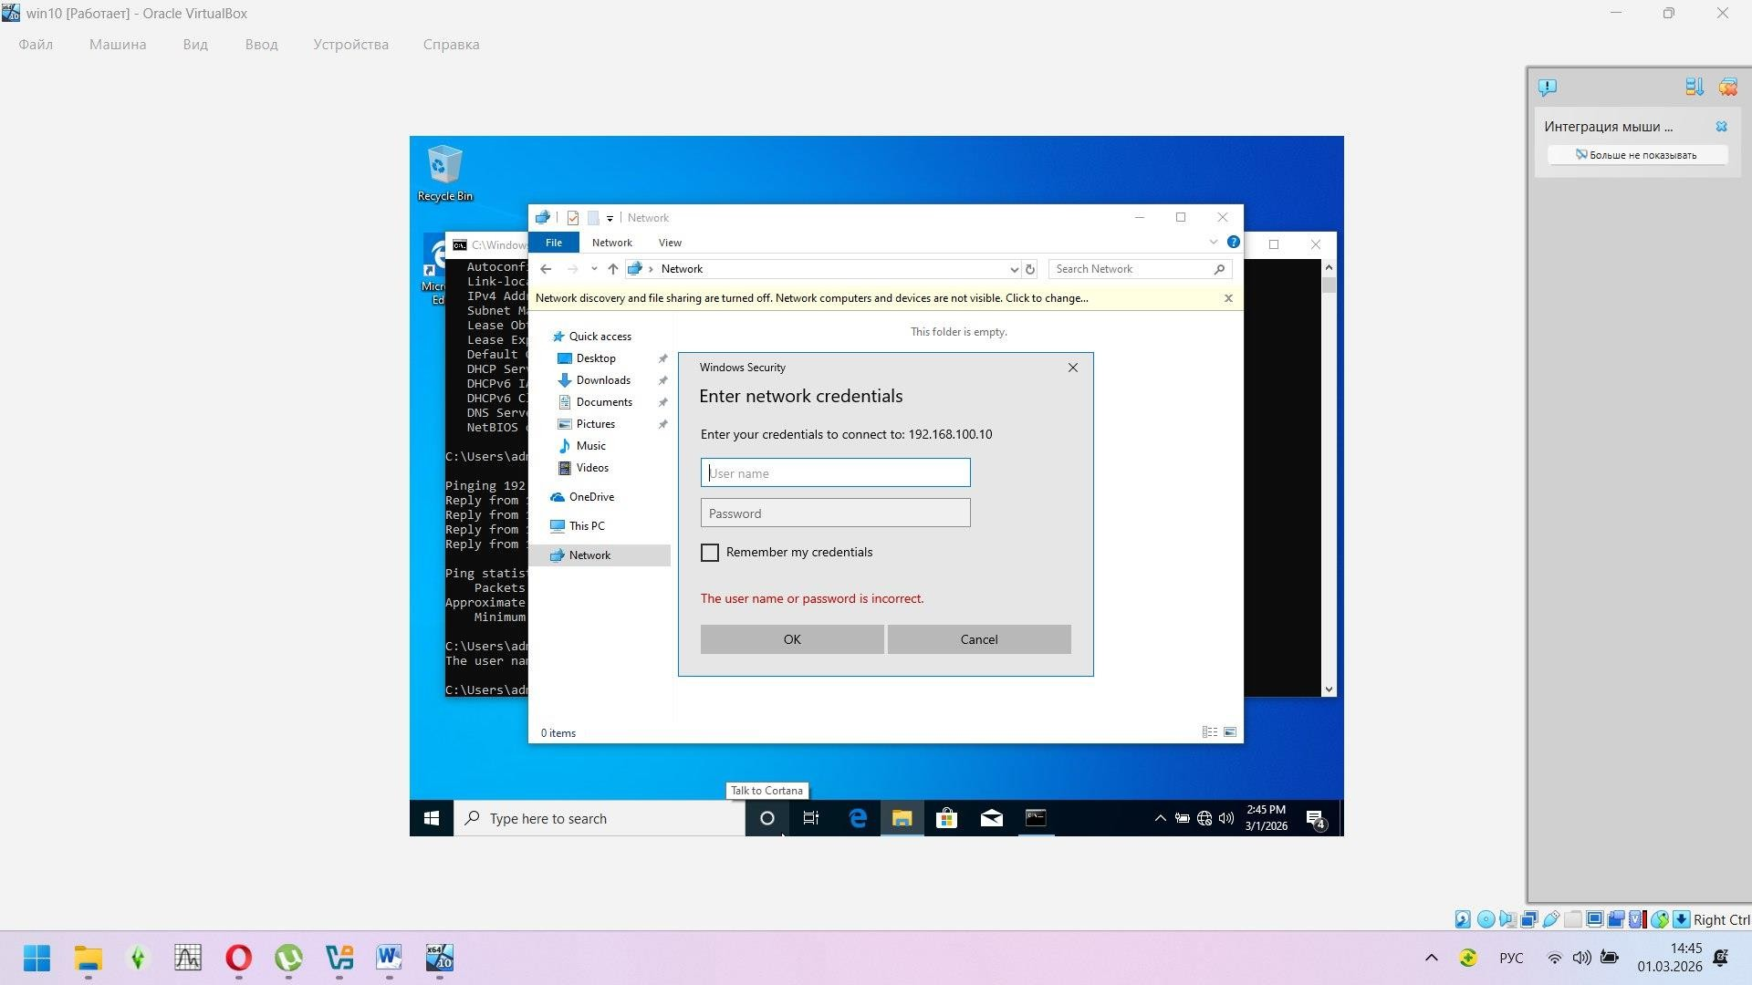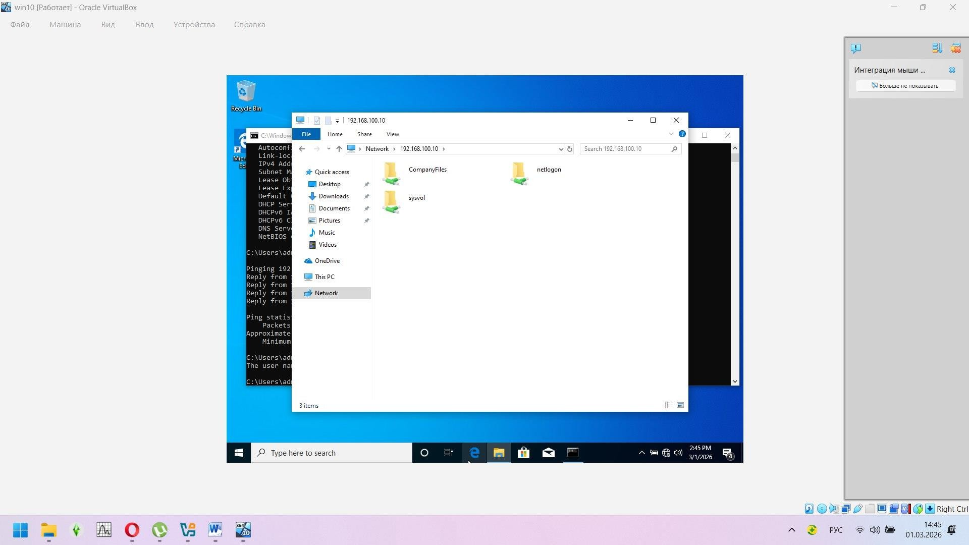

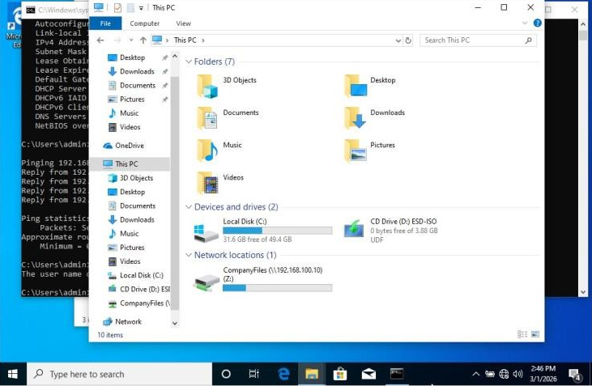
Создаю тестовый файл на одной из машин-клиентов. 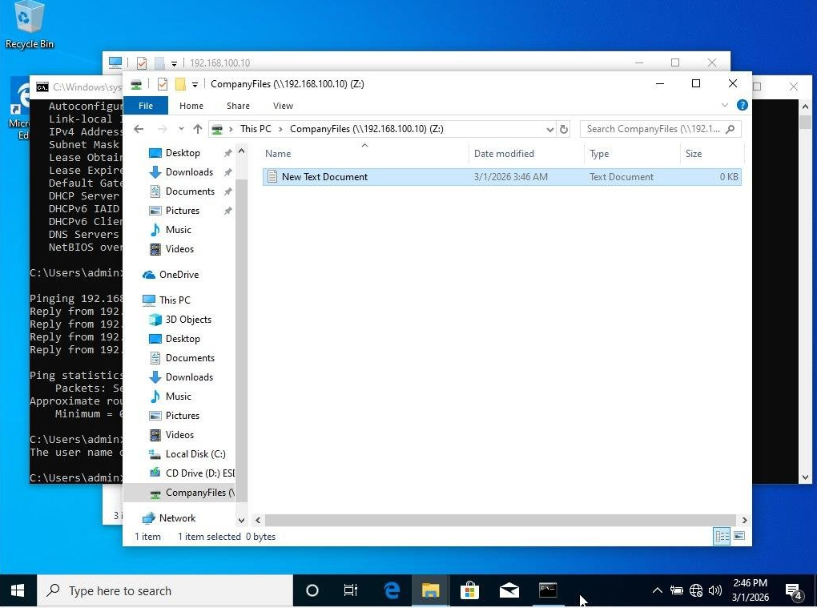

На сервере в папке этот текстовый файл тоже появится:
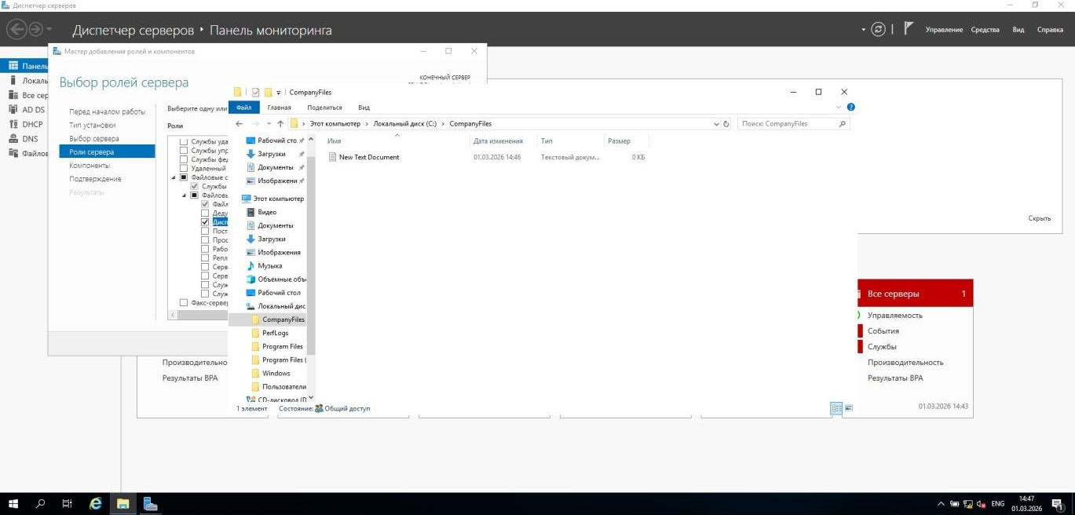
Настройка службы индексирования и дисковых квот.
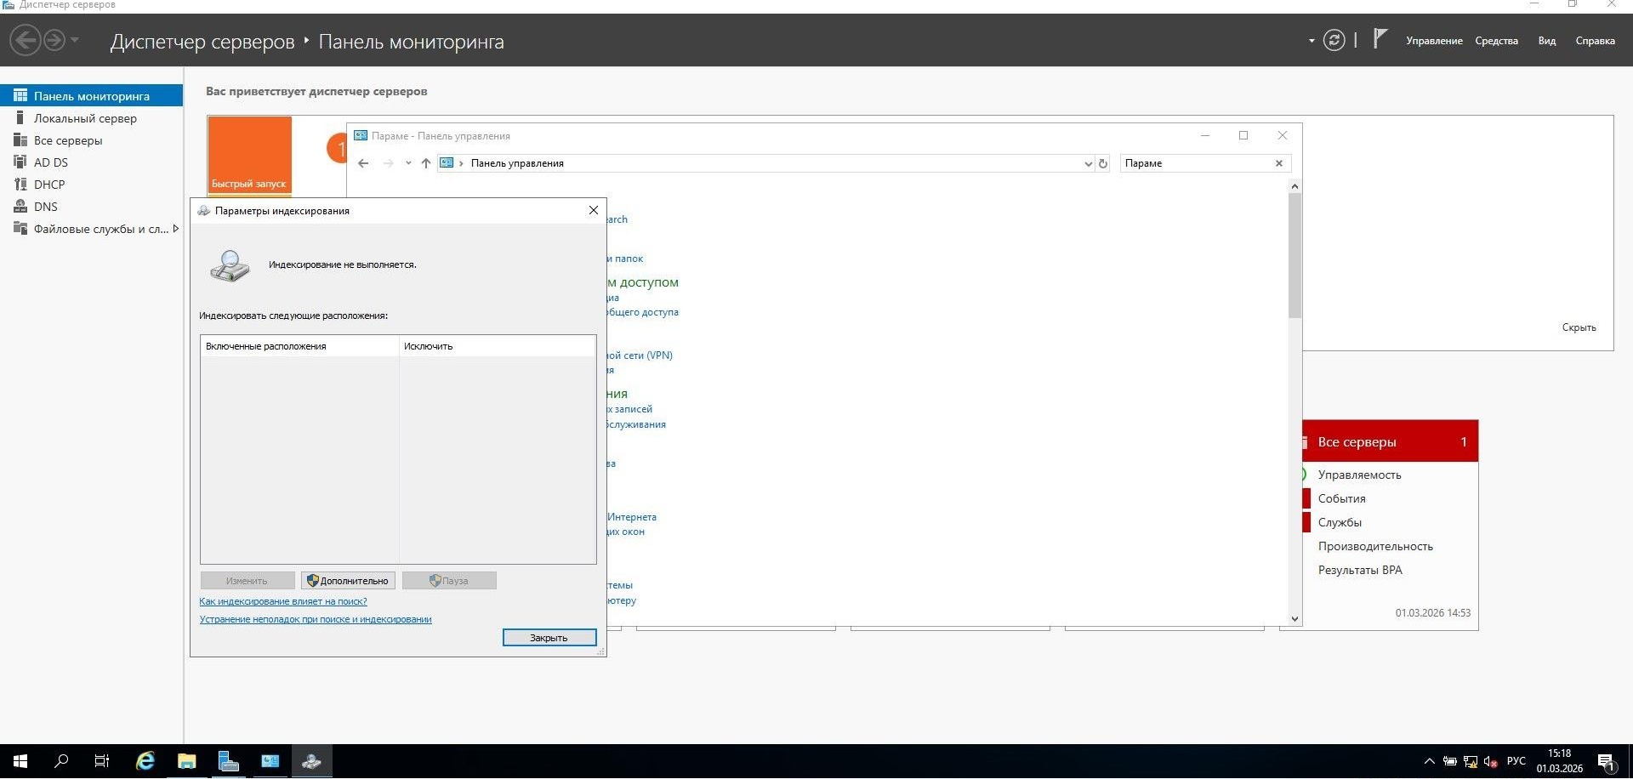
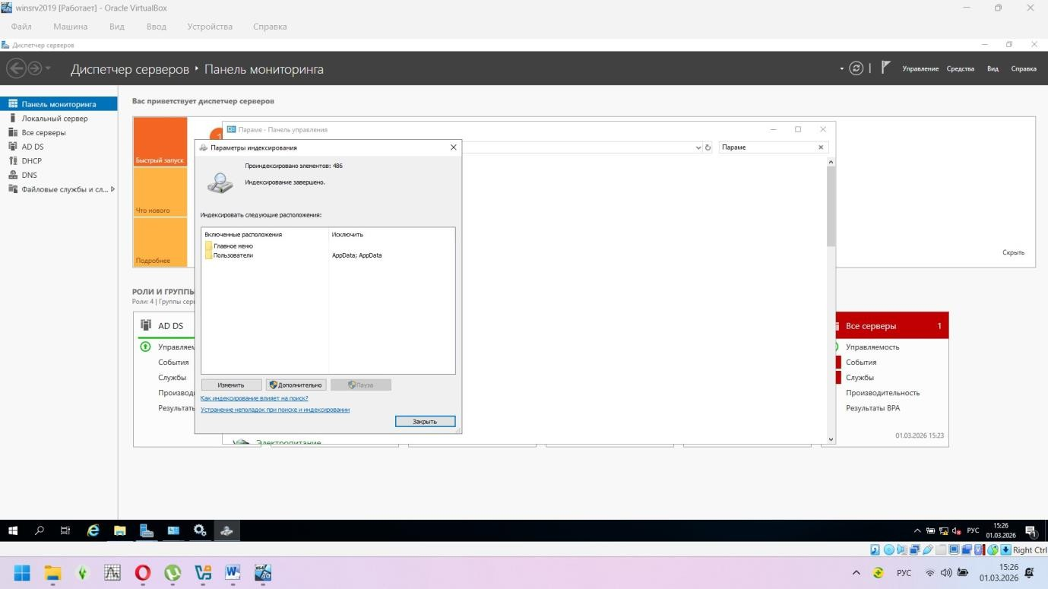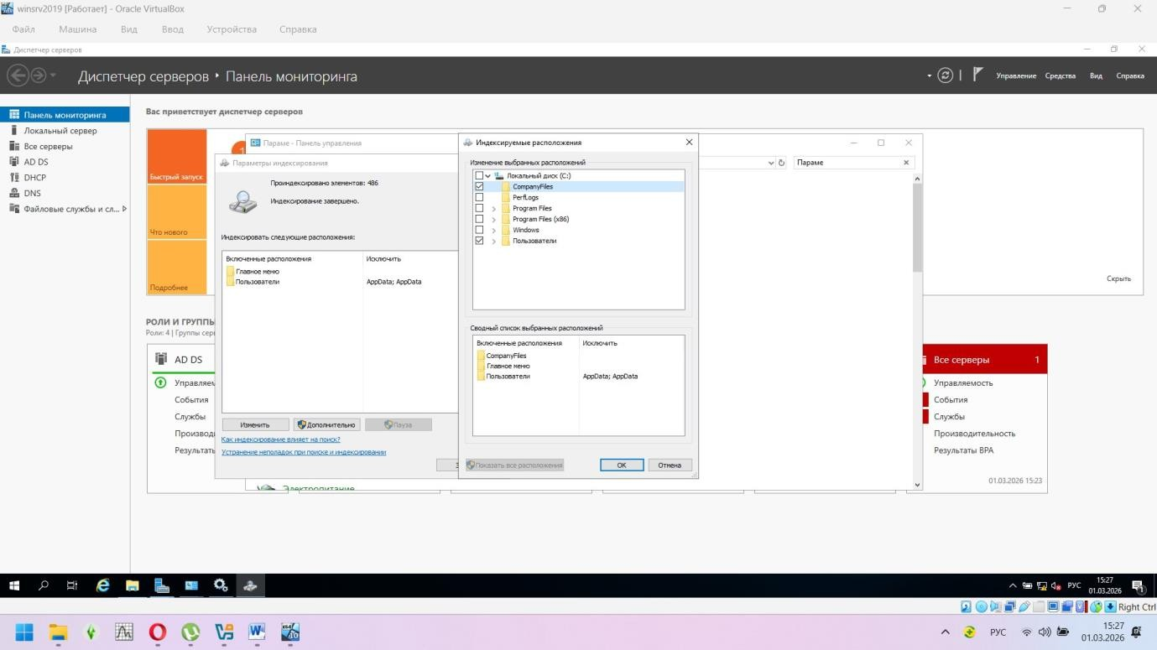
Ограничим место, которое пользователи могут занимать на сервере. Открываю Проводник, кликаю правой кнопкой на диске C: и выбираю свойства "Свойства".
Перехожу на вкладку "Квоты".
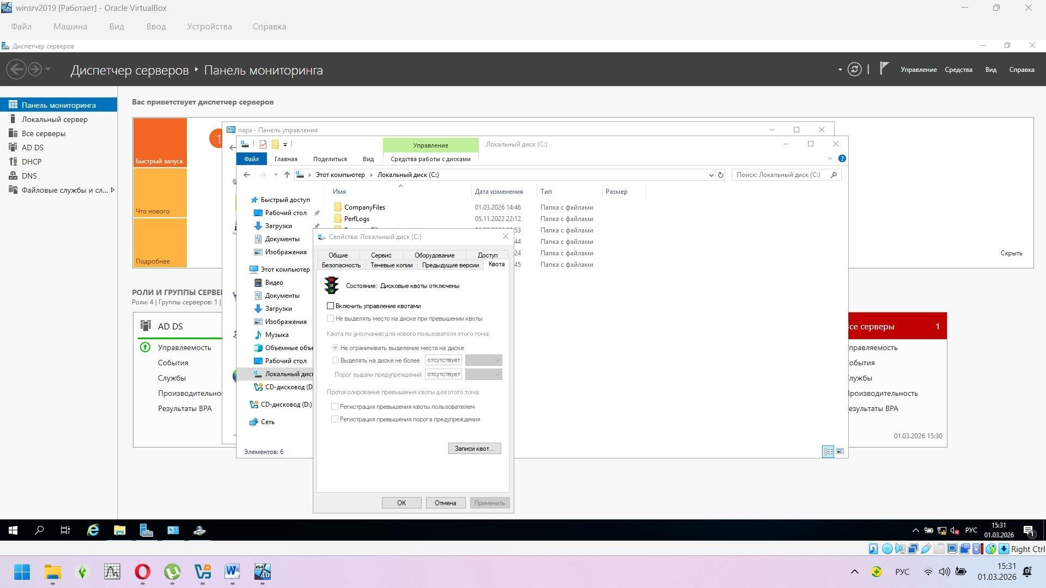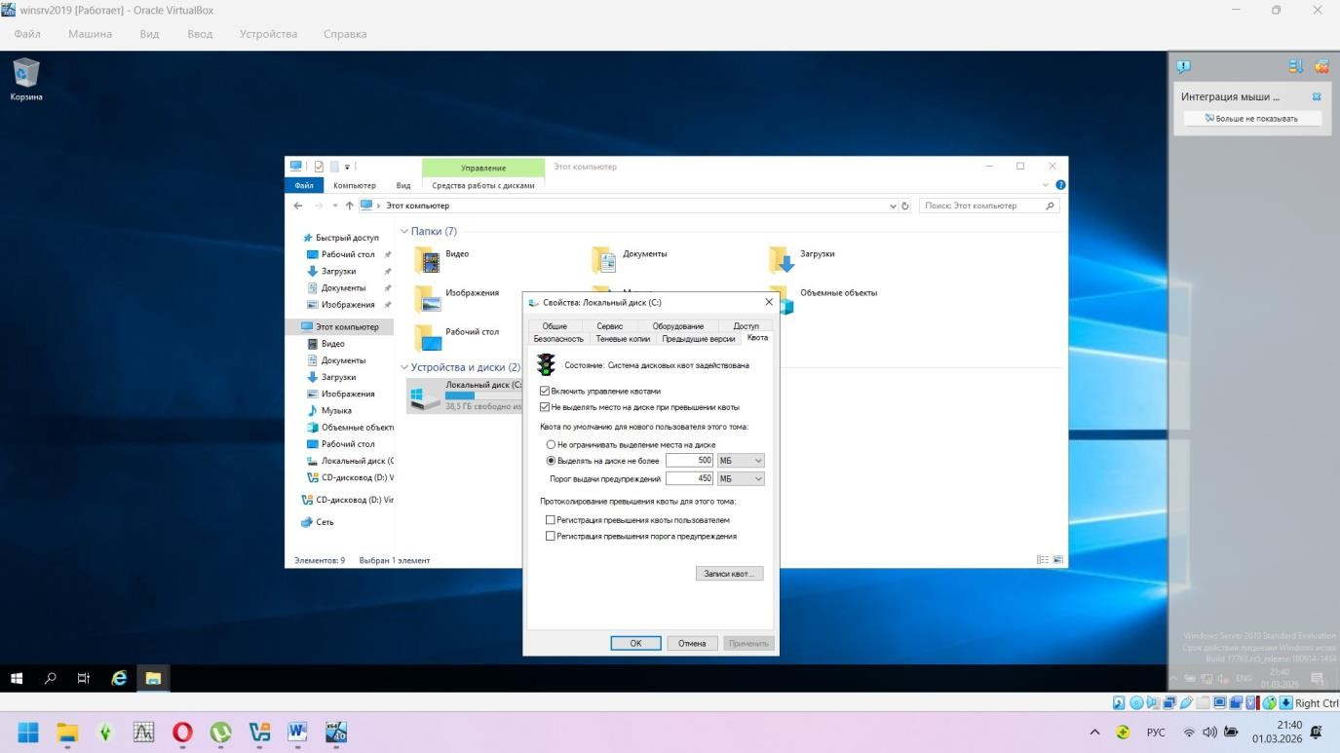

Создание на клиентской машине несколько тестов:
- Домен: в командной строке ввожу systeminfo | findstr "Domain" — должно показать mydomain.local .
- DHCP: ipconfig /all.
- DNS: ping mycompany.local.
- Файловый доступ.
- Квоты: попробую скопировать файл больше 500 МБ — система должна отказать.
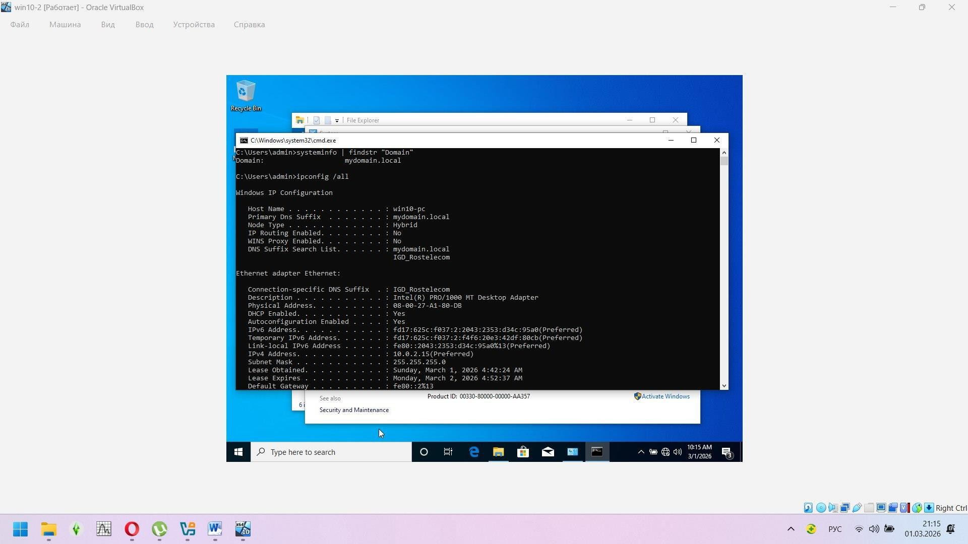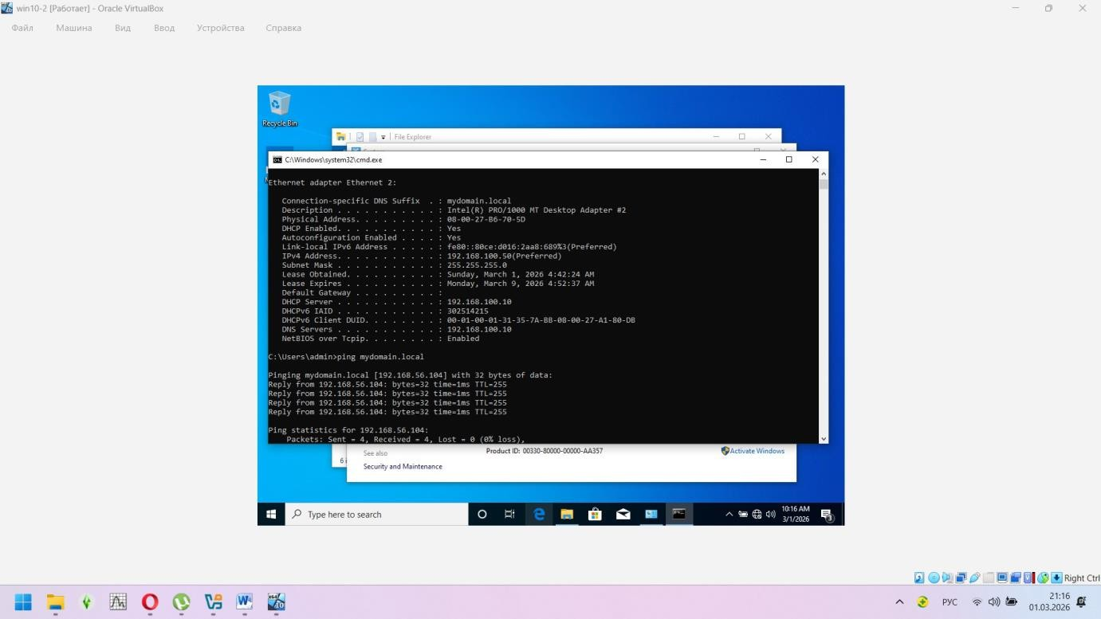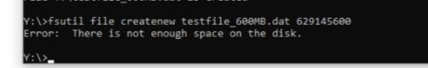

Лабораторная работа №6 Проверка работоспособности доменной инфраструктуры
1. Создание учетных записей пользователей в Active Directory
2. Создание пользователей на основании шаблонов
3. Проверка работоспособности:
- Просмотр состояния сетевого подключения,
- Проверка доступности доменных контроллеров
- Тестирование DNS-запросов
- Анализ логов и отчетов
Создание учетных записей пользователей в Active Directory
Шаг 1. Открытие оснастки:
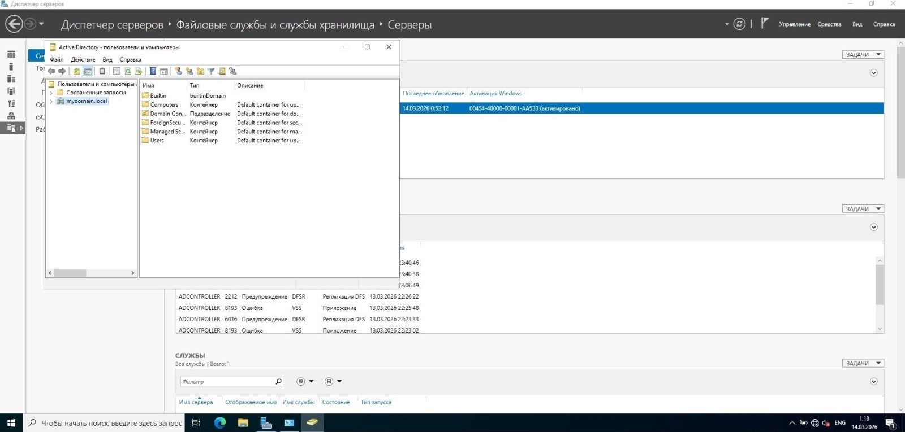
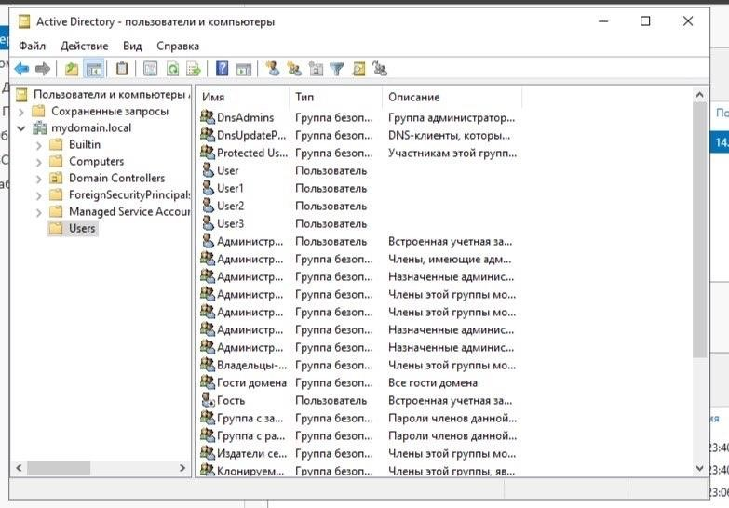

Шаг 2. Создание первого пользователя User1:
Шаг 3. Создание второго пользователя User2:
Шаг 4. Создание третьего пользователя User3:
Результат: В папке Users появились три новых пользователя.

2.1. Создание шаблонного пользователя
Шаг 1. Создание пользователя-шаблона:
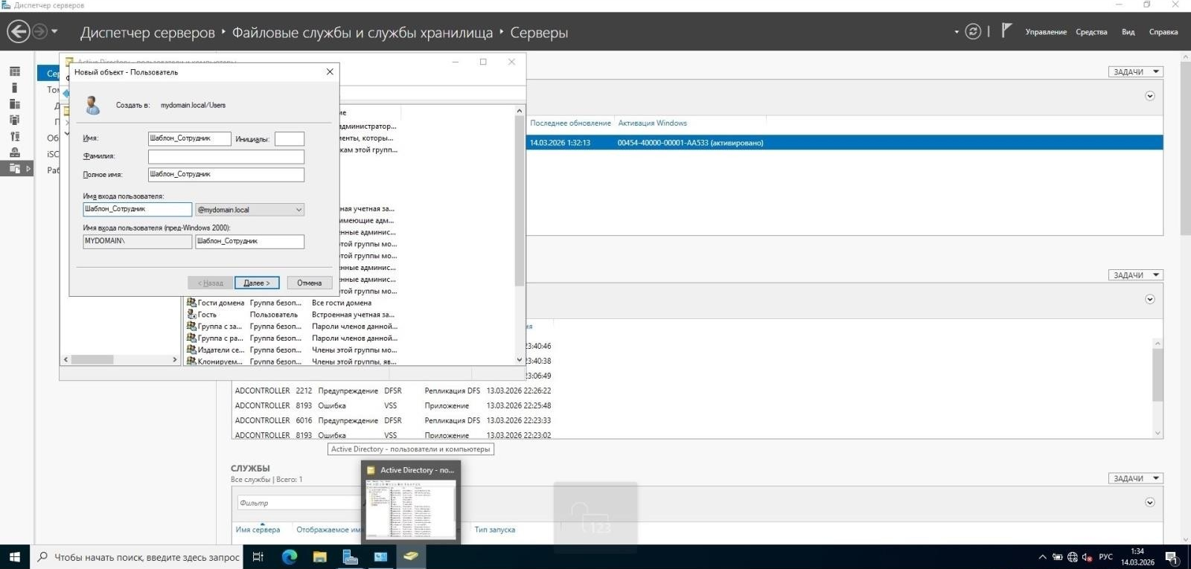
Шаг 2. Заполнение атрибутов шаблона:
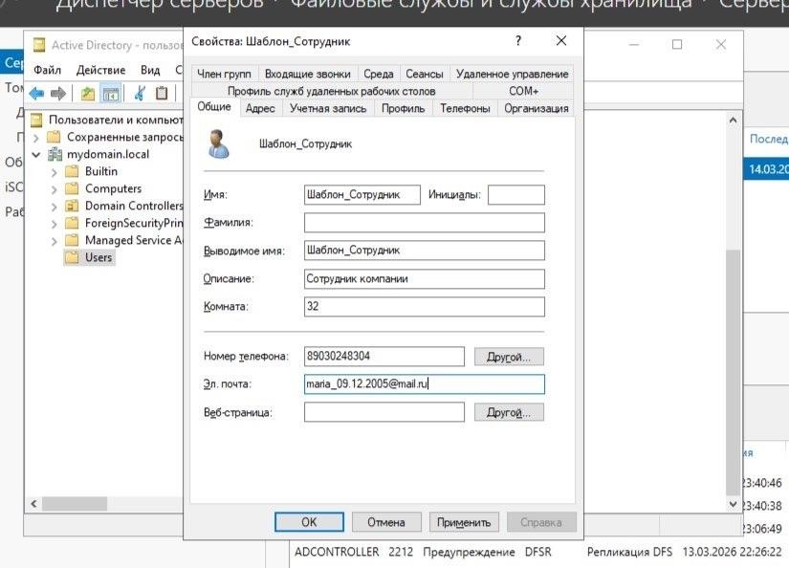
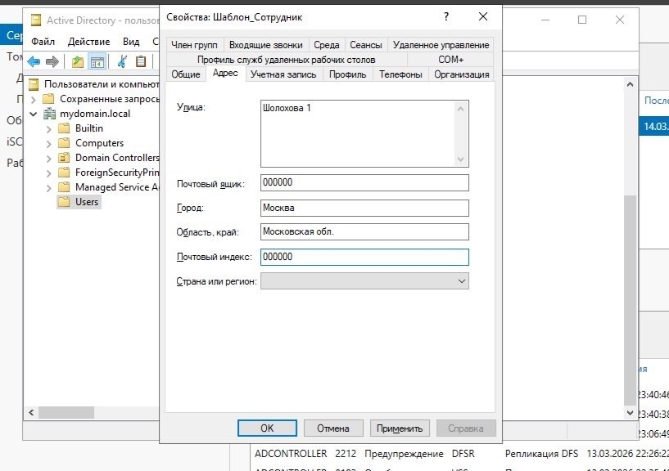
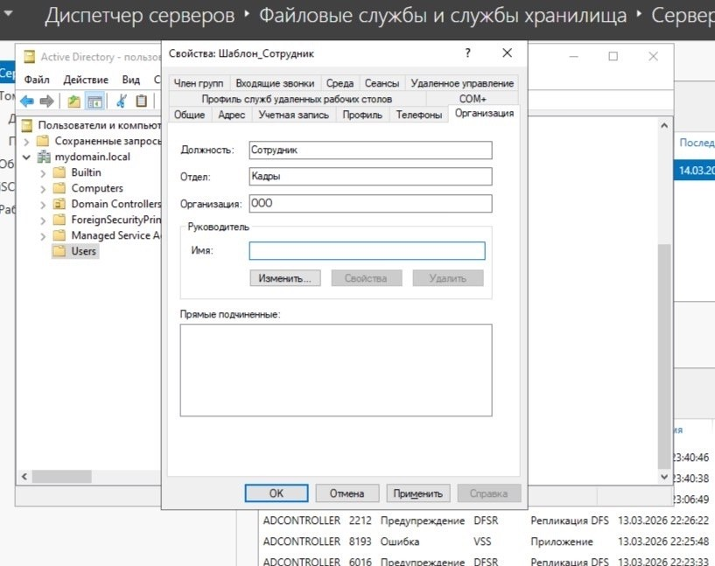
Шаг 3. Отключение шаблонной учётной записи:
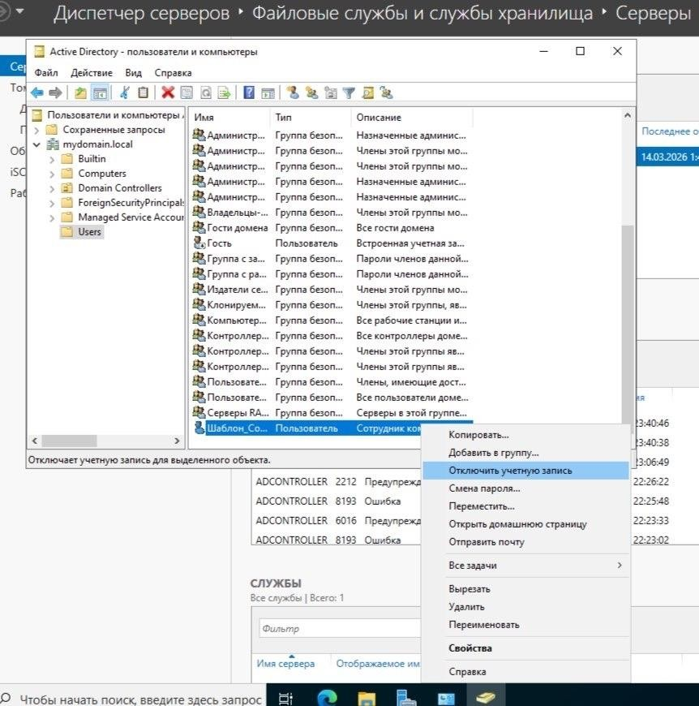

2.2. Копирование из шаблона
Шаг 1. Копирование шаблона:
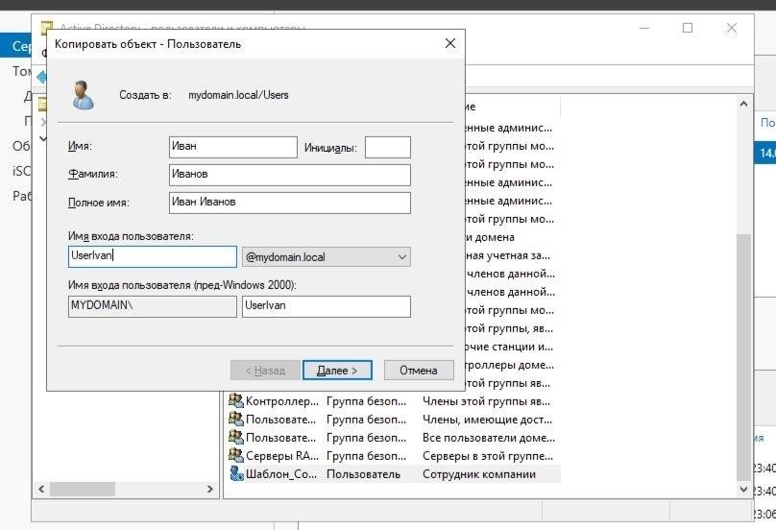
Шаг 2. Проверка скопированных атрибутов:
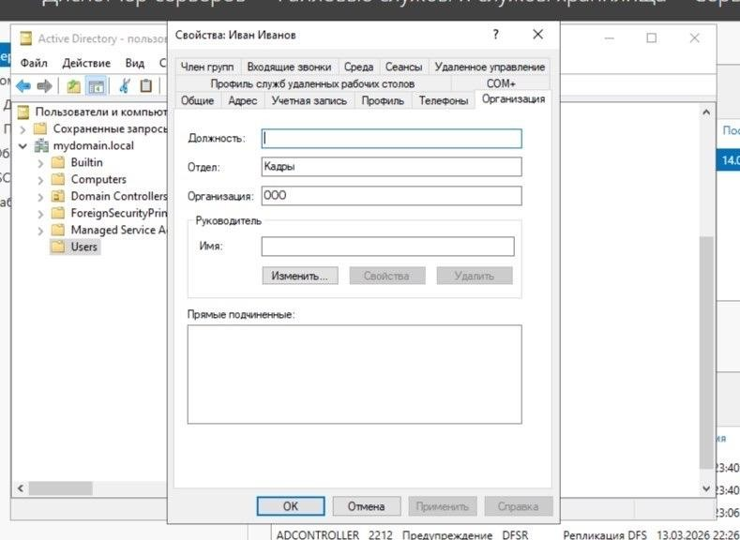

Проверка работоспособности:
  - Просмотр состояния сетевого подключения,
  - Проверка доступности доменных контроллеров
  - Тестирование DNS-запросов
  - Анализ логов и отчетов

Просмотр состояния сетевого подключения
На клиенте win10-pc:
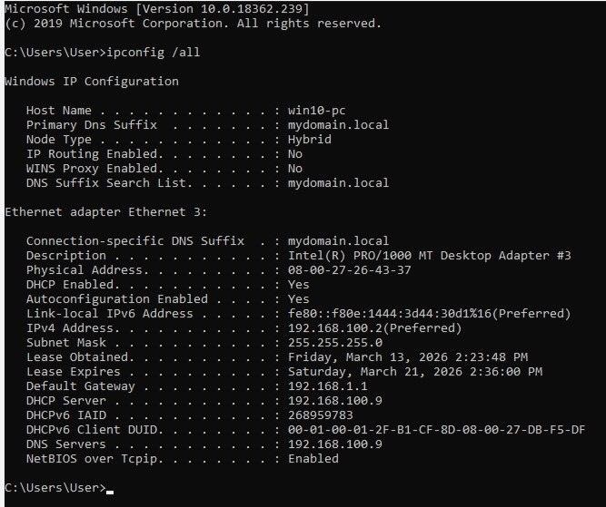
На сервере ADController:

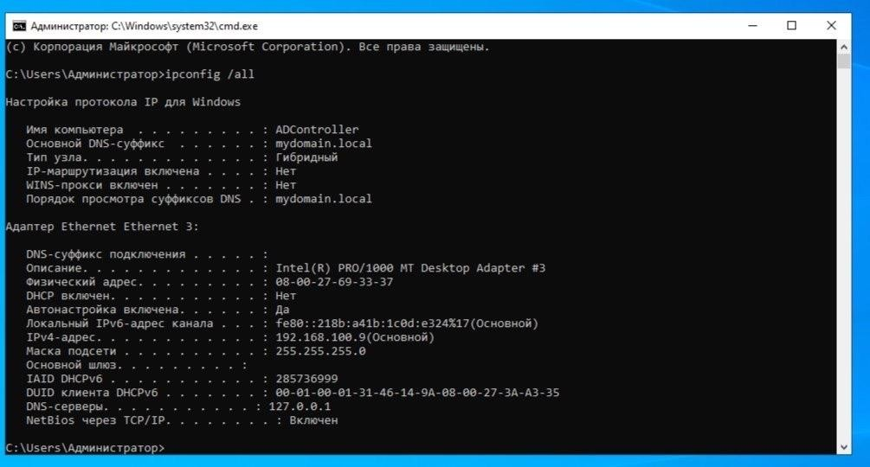

Проверка доступности доменных контроллеров
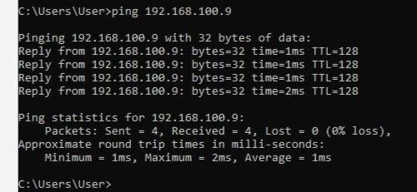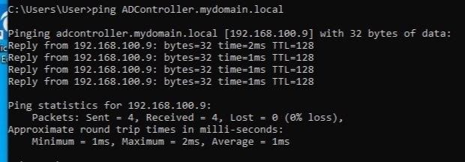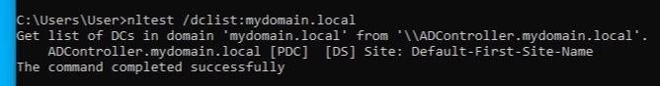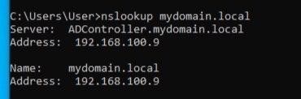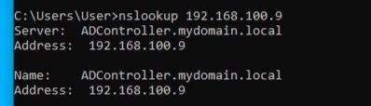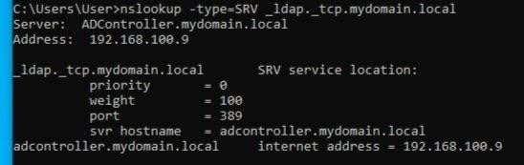

Анализ логов и отчетов

3.4.1. Просмотр системных логов через Event Viewer
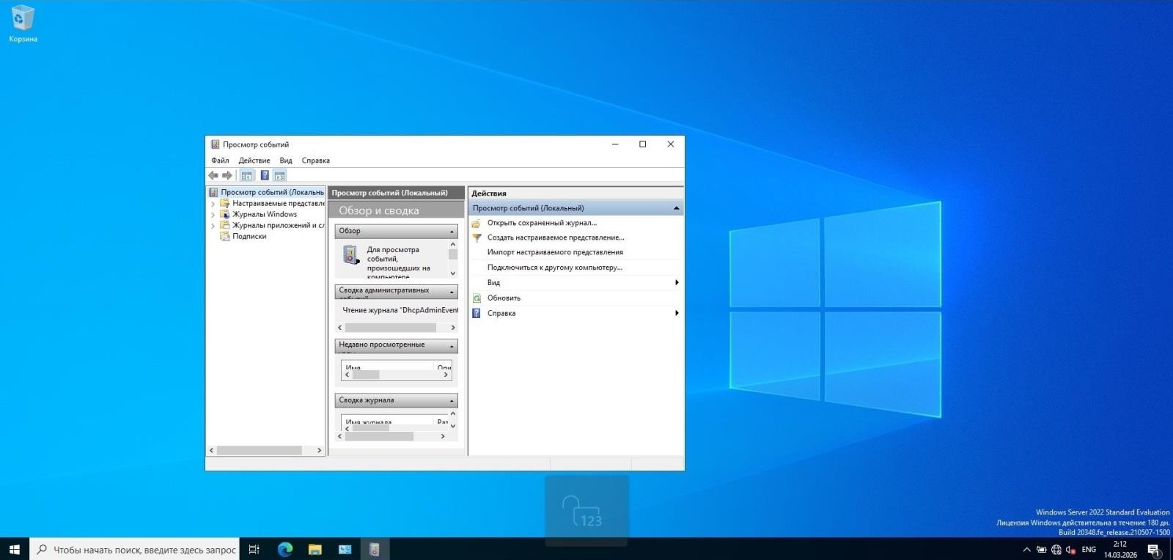
Шаг 2. Анализ журналов:
- Перешли в Журналы Windows (Windows Logs) → Система (System).
- Нажали Фильтр текущего журнала (Filter Current Log).
- В поле Уровень события (Event Level) выбрали Критическое (Critical) и Ошибка (Error).
- Нажали ОК.
Результат: Критических ошибок, связанных с работой домена, не обнаружено.
Шаг 3. Проверка логов Active Directory:
- Развернули Журналы приложений и служб (Applications and Services Logs) → Active Directory.
- Просмотрели журналы на наличие ошибок репликации.
Результат: Ошибок нет (контроллер домена один).
3.4.2. Диагностика контроллера домена с помощью dcdiag
Шаг 1. Запуск базовой диагностики:
cmd dcdiag /v /c /e
Результат: Все тесты завершились успешно. Вывод содержит строку:
text
......................... ADController passed test Connectivity
......................... ADController passed test DNS
Шаг 2. Сохранение отчёта в файл:
cmd
dcdiag /v /c /e > C:\dcdiag_full.txt
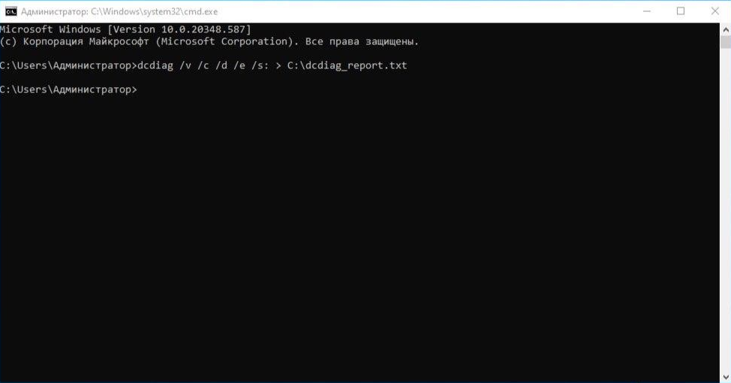
3.4.3. Проверка репликации
cmd repadmin /replsum Результат:
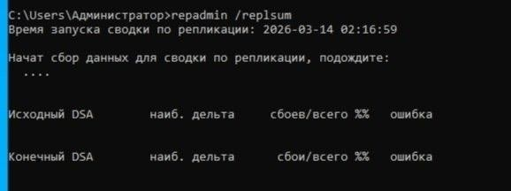
Таблицы пустые — это нормально для одного контроллера домена.
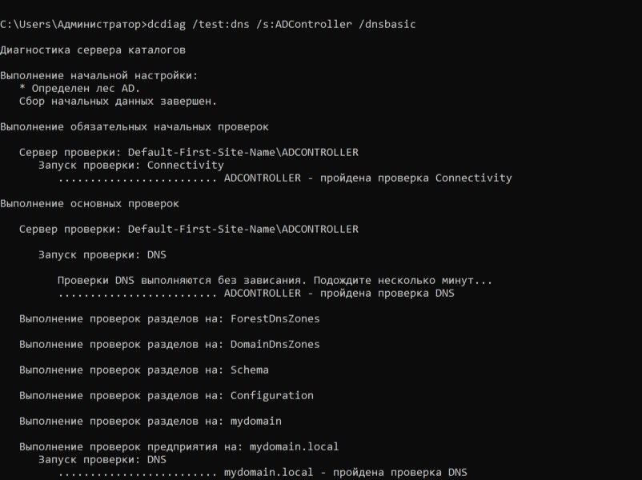

Лабораторная работа №7 Общие принципы работы с GPO
- Создание объекта Групповой политики
- Просмотр включённых в настоящий момент внутри GPO настроек
- Мониторинг и отладка GPO
- Резервное копирование GPO
- Восстановление GPO из Backup
Часть 1. Создание объекта Групповой политики
1.1. Подготовка — создание организационной единицы (OU)
Шаг 1. Открытие оснастки ADUC:
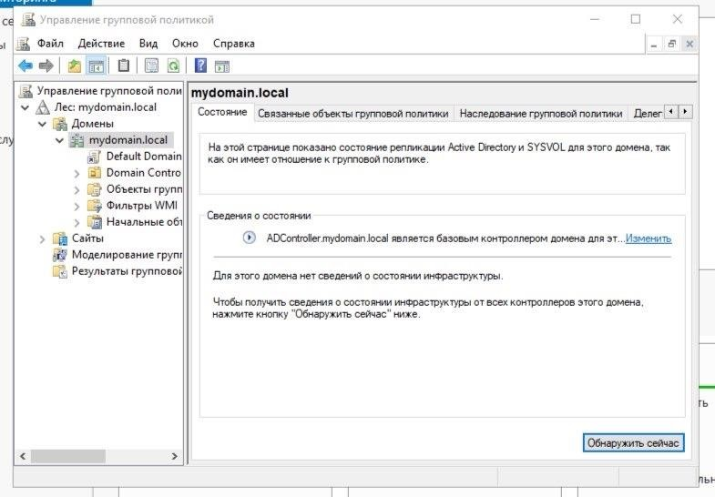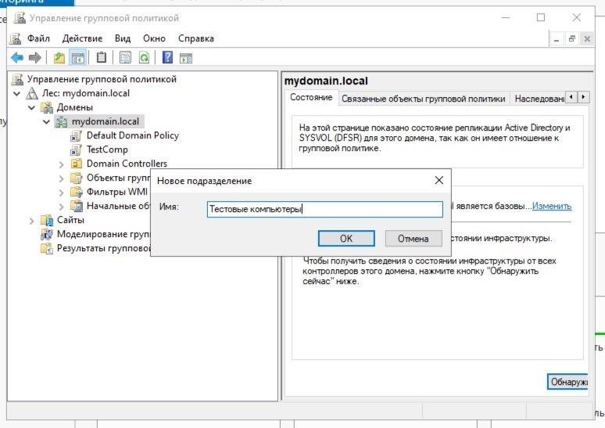

Шаг 2. Создание второй OU для пользователей:
1.2. Создание GPO через консоль Group Policy Management

Создание GPO без привязки (Unlinked GPO):
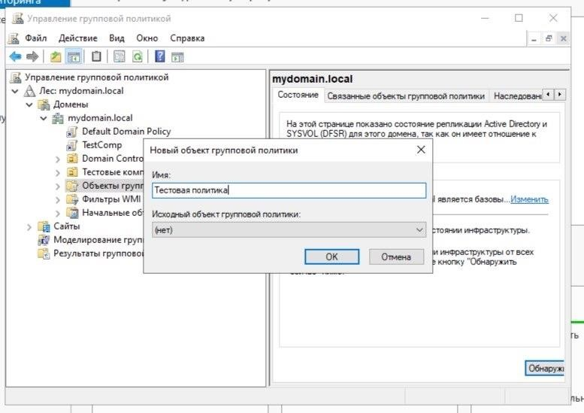

Создание GPO с привязкой к OU:
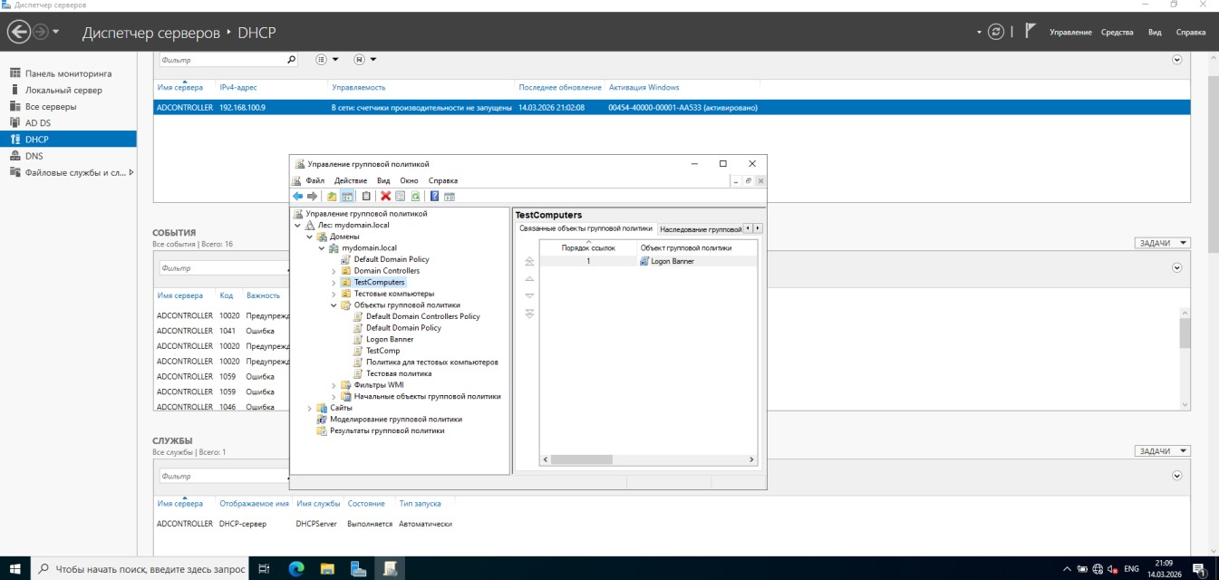

1.3. Редактирование GPO (настройка политики баннера)
Шаг 1. Открытие редактора GPO:
- В консоли GPMC развернули папку Объекты групповой политики.
- Правой кнопкой на GPO `Баннер входа` → Изменить (Edit).
Шаг 2. Навигация к нужному параметру:
В редакторе перешли по пути:
Конфигурация компьютера (Computer Configuration)
→ Политики (Policies)
→ Административные шаблоны (Administrative Templates)
→ Система (System)
→ Вход в систему (Logon)
Шаг 3. Настройка параметра "Интерактивный вход в систему":
Заносим текст «Welcome to mydomain.local». И делаем заголовок.
Шаг 4. Закрытие редактора.
1.4. Привязка GPO к OU
Шаг 1. Проверка привязки:
- В консоли GPMC развернули OU `Тестовые компьютеры`.
- Убедились, что в правой панели на вкладке Связанные объекты групповой политики присутствует GPO `Баннер входа`.

Шаг 2. Принудительная привязка (если отсутствует):
- Правой кнопкой на OU `Тестовые компьютеры`
- Выбрали Связать существующий объект GPO.
- В списке выбрали `Баннер входа`.
- Нажали ОК.
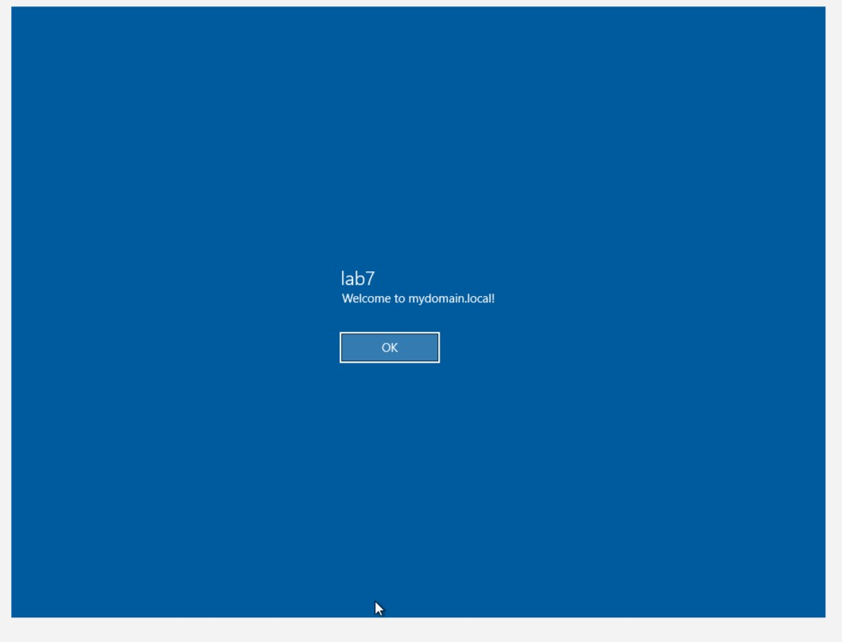

Часть 2. Просмотр включённых в настоящий момент внутри GPO настроек

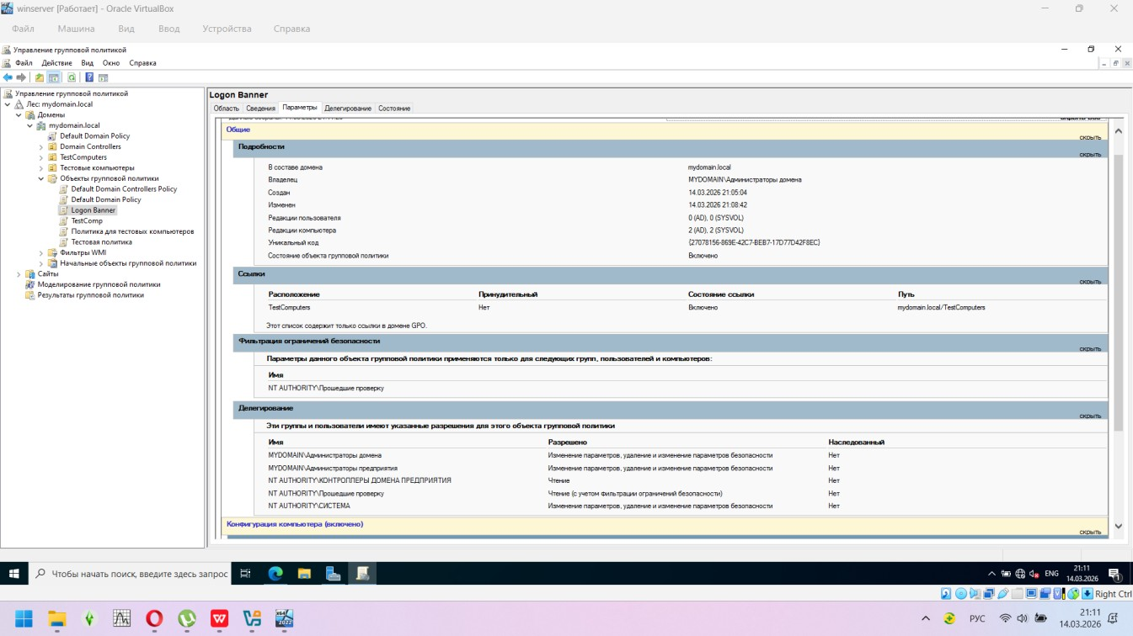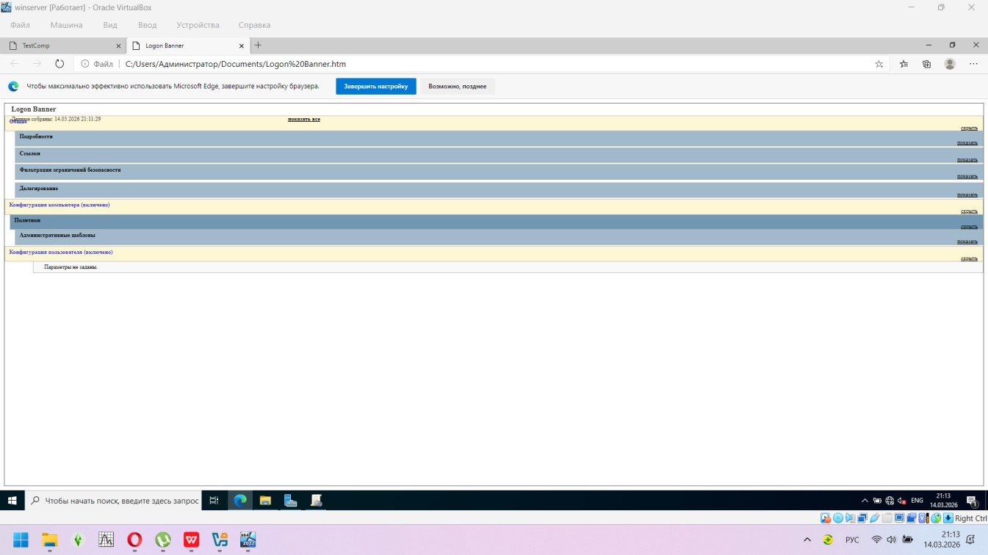
2.3. Просмотр применённых настроек на клиенте
Принудительное обновление политик на клиенте:
На клиенте win10-pc от имени администратора выполнили:
gpupdate /force

Часть 3. Мониторинг и отладка GPO
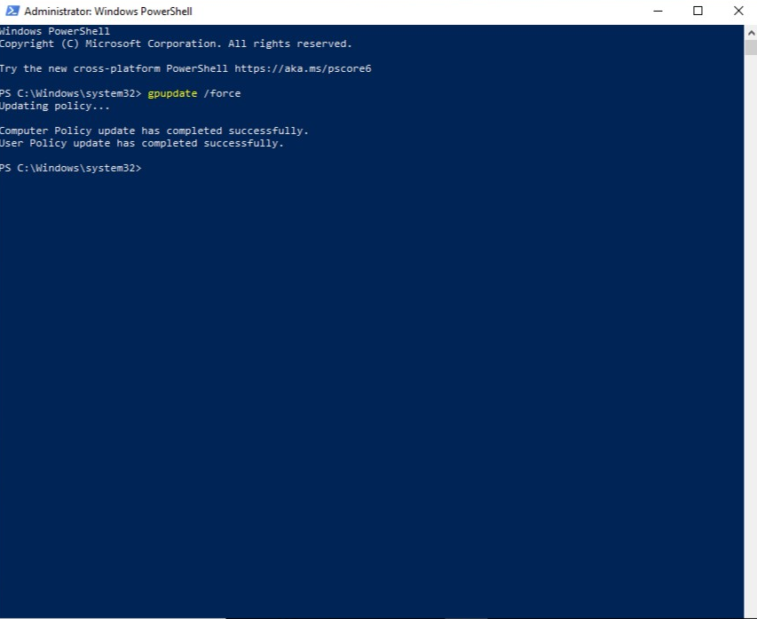
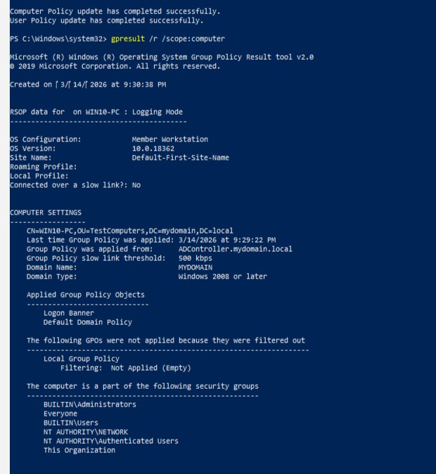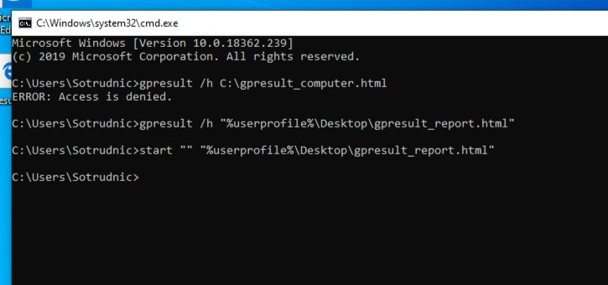

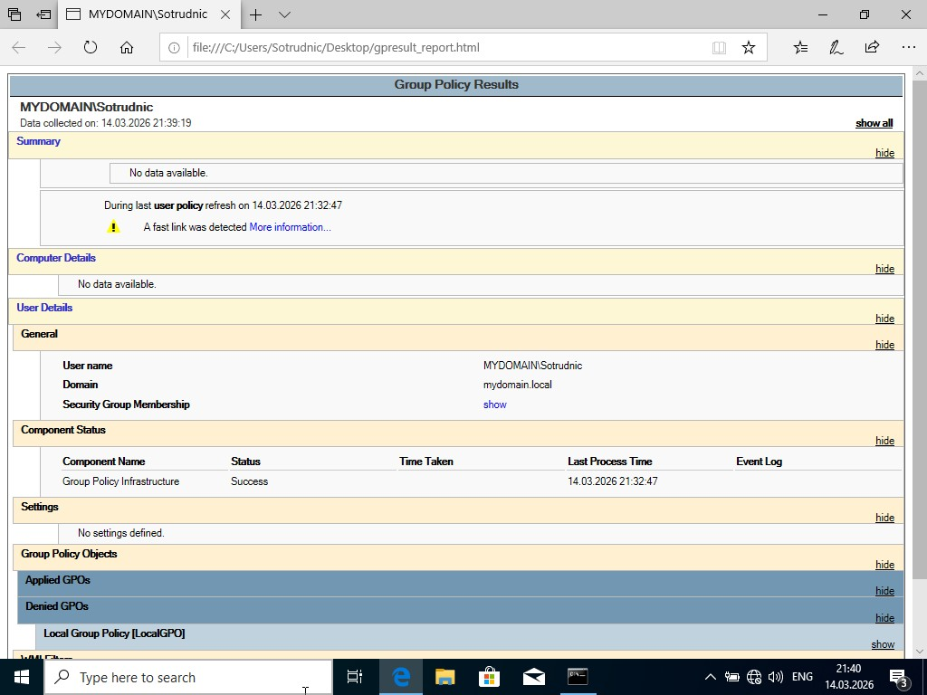
3.2. Проверка фильтрации безопасности Шаг 1. Проверка фильтрации в GPMC:
- В консоли GPMC выбрали GPO `Баннер входа`.
- Перешли на вкладку Область (Scope).
- В разделе Фильтрация безопасности (Security Filtering) убедились, что присутствует группа Authenticated Users.
Часть 4. Резервное копирование GPO
4.1. Резервное копирование через консоль GPMC Шаг 1. Создание папки для резервных копий:
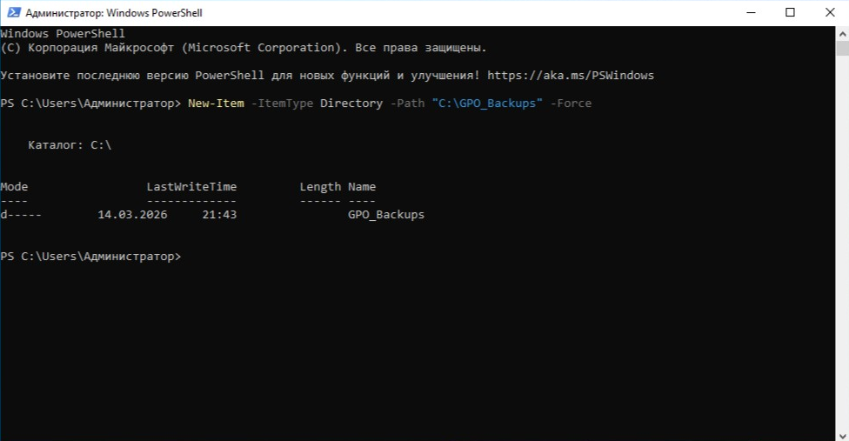
Шаг 2. Резервное копирование всех GPO:
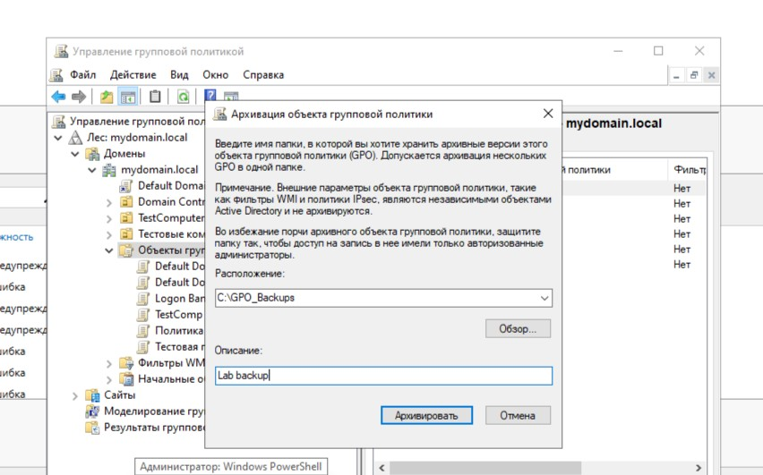
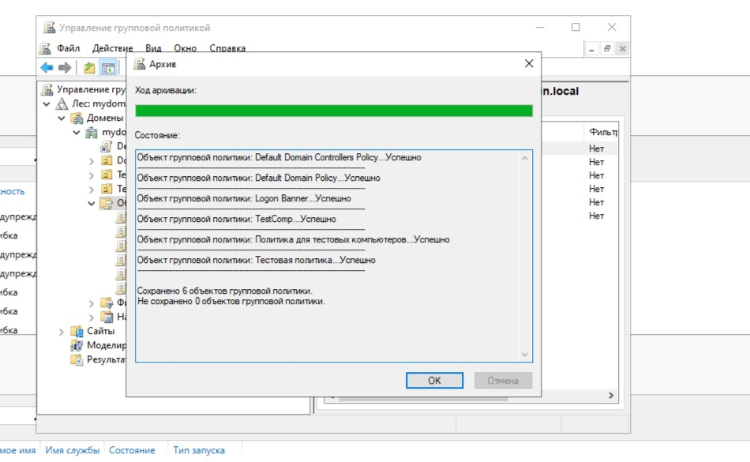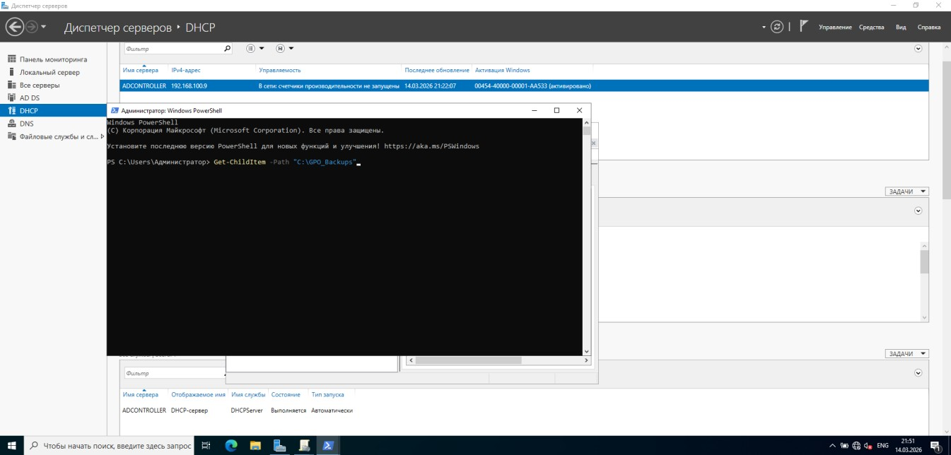
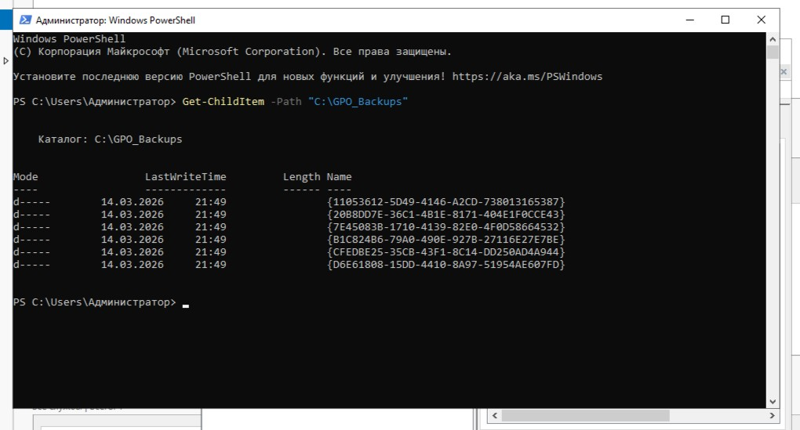
Часть 5. Восстановление GPO из Backup
Шаг 1. Предварительное изменение GPO (для проверки восстановления):**
- Отредактировали GPO `Logon Banner`.
- Изменили текст баннера на: `This is a modified banner`.
- Закрыли редактор.
Шаг 2. Проверка изменения на клиенте:
На клиенте выполнили: gpupdate /force
Убедились, что текст изменился.
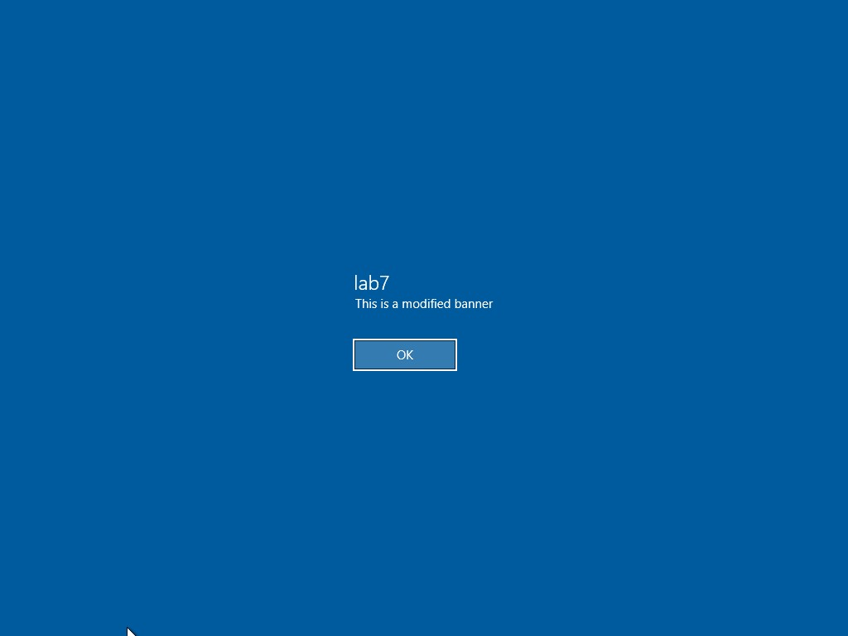

Шаг 3. Восстановление из резервной копии:
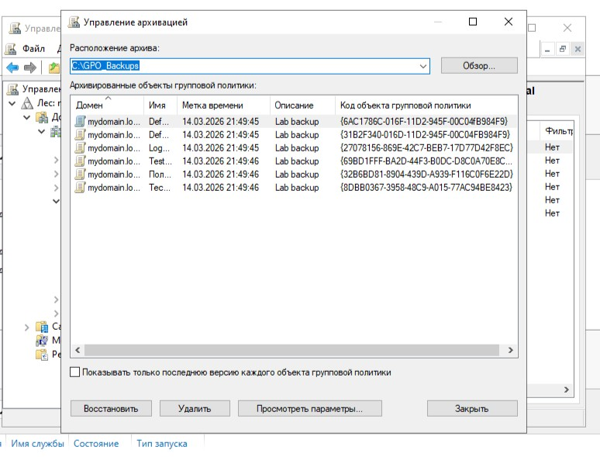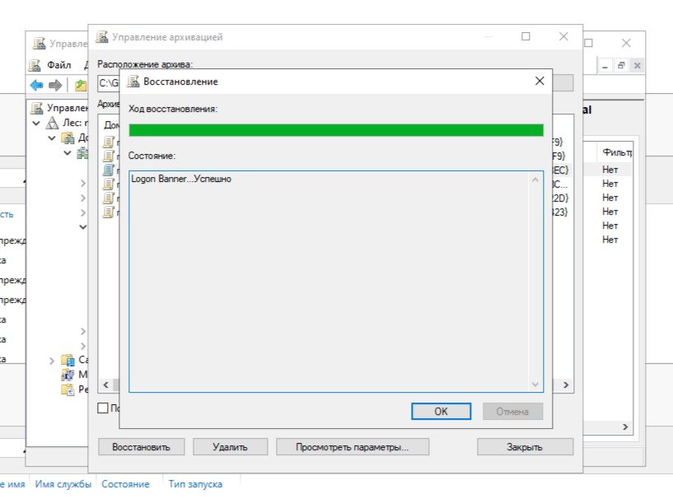

Шаг 4. Проверка восстановления:
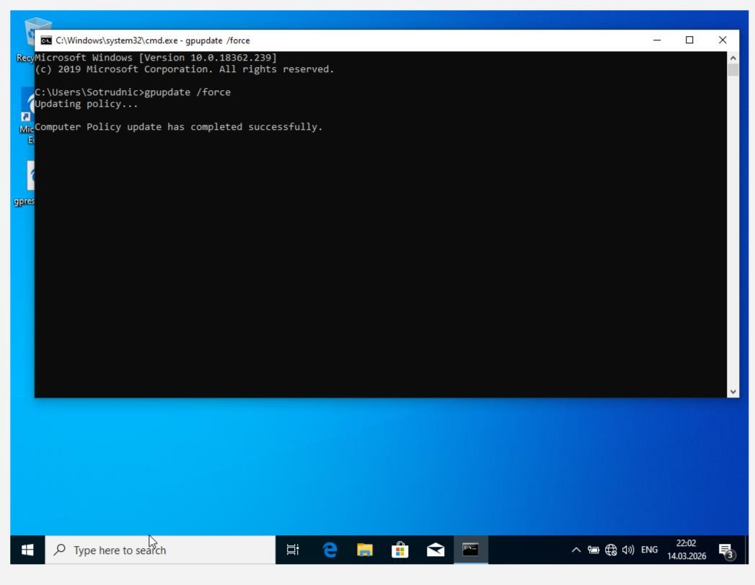
Лабораторная работа №8 Работа с пользователями и компьютерами в GPO
1. Добавление пользователей в локальную группу администраторов через GPO
a. Domain Admins b. Server Admins c. Workstation d. Domain Users
2.Установка соответствия сетевых дисков Групповой политикой
3.Применение групповой политики для конфигурирования Прокси сервера
4.Предоставление прав администратора на отдельном РC
5.Запрет использования USB накопителей с помощью групповых политик (GPO) Windows

Используемое оборудование и ПО:
- Сервер: Windows Server 2022 (виртуальная машина, имя: ADController, IP: 192.168.100.9)
- Клиент: Windows 10 (виртуальная машина, имя: win10-pc, IP: 192.168.100.2, домен:
mydomain.local)
- Домен: mydomain.local - Гипервизор: Oracle VirtualBox
- Учётные записи:
- Администратор домена: MYDOMAIN\Administrator
- Тестовый пользователь: MYDOMAIN\Sotrudnic

Часть 1. Добавление пользователей в локальную группу администраторов через GPO
1.1. Подготовительный этап — создание групп в Active Directory
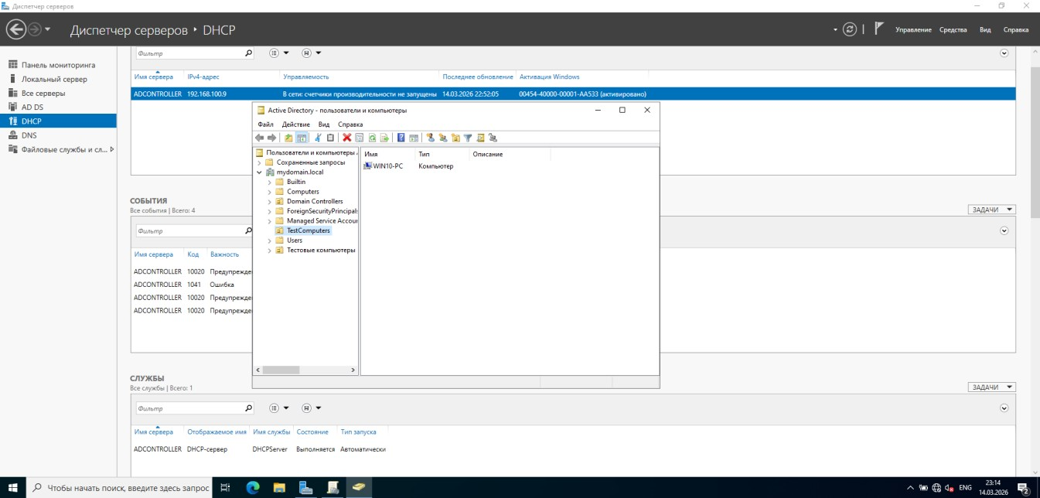
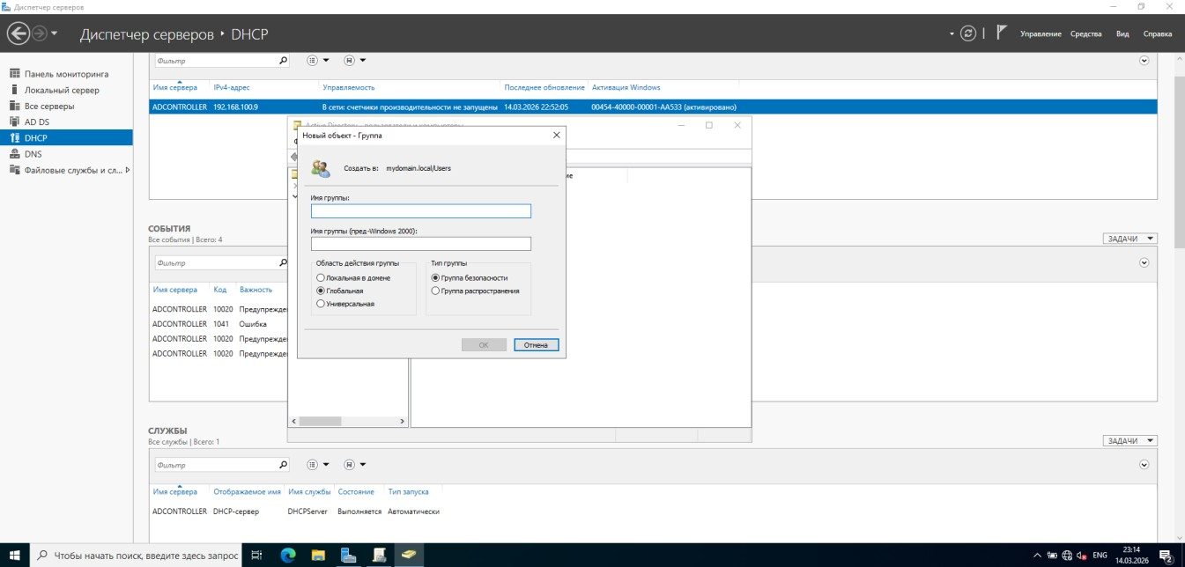

Шаг 1. Открытие оснастки ADUC:
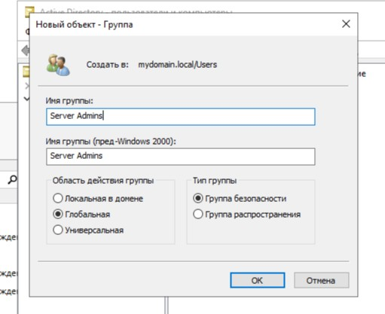

Шаг 3. Создание группы Workstation Admins:
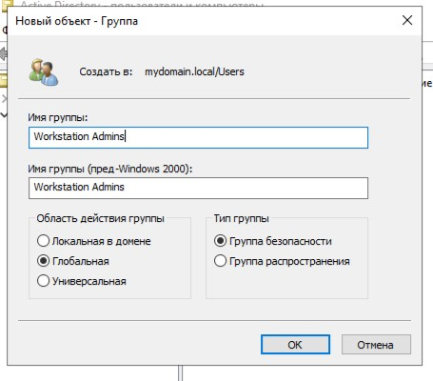

1.2. Создание GPO для добавления групп в локальные администраторы
Шаг 1. Открытие консоли управления групповыми политиками:
1. На сервере открыли Диспетчер серверов. 2. В меню Сервис (Tools) выбрали Управление групповой политикой (Group Policy Management).

Шаг 2. Создание новой GPO:
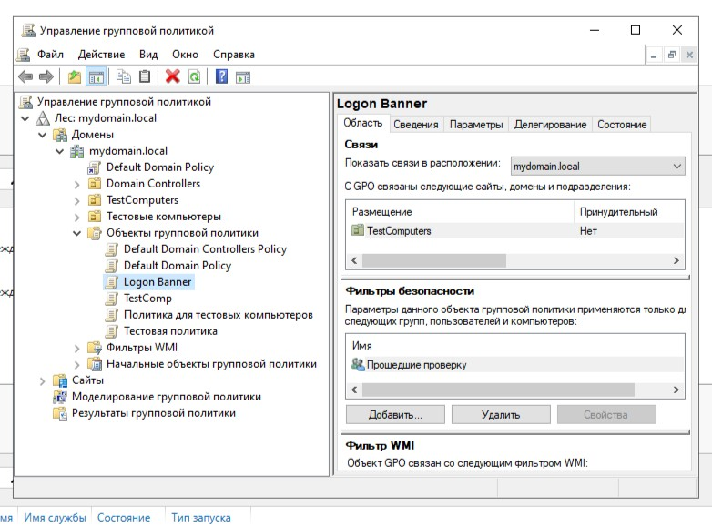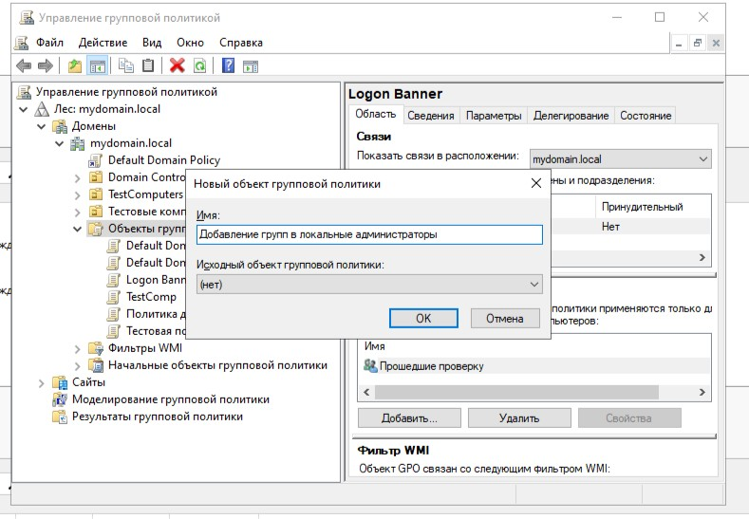

Шаг 3. Редактирование GPO:

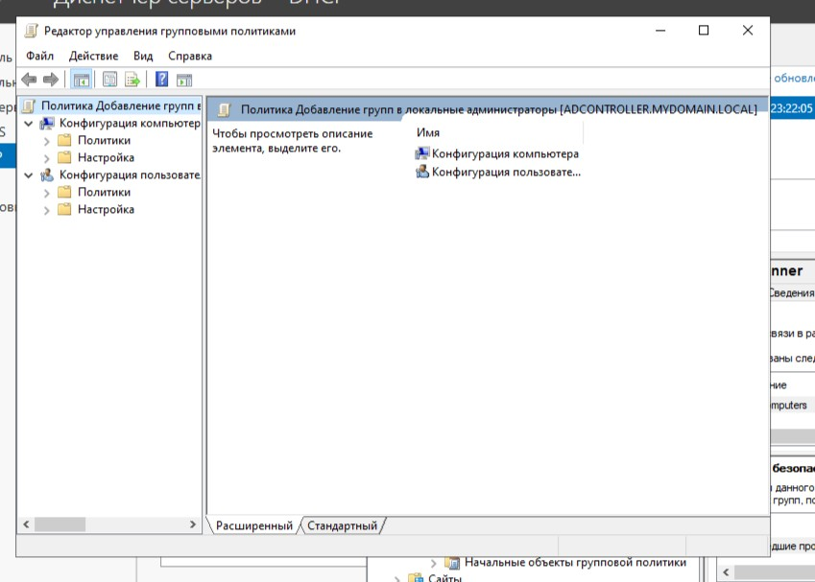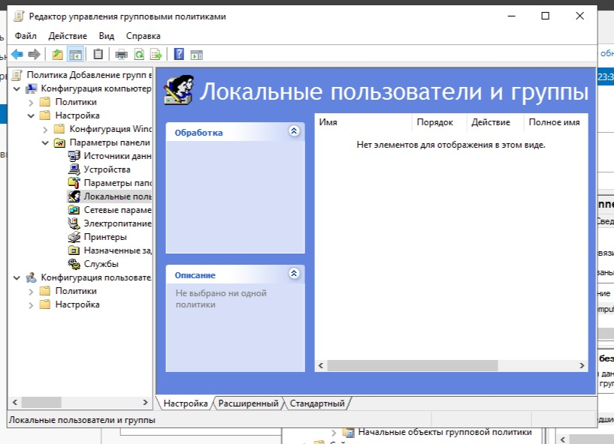

Шаг 4. Создание правила для локальной группы "Администраторы":
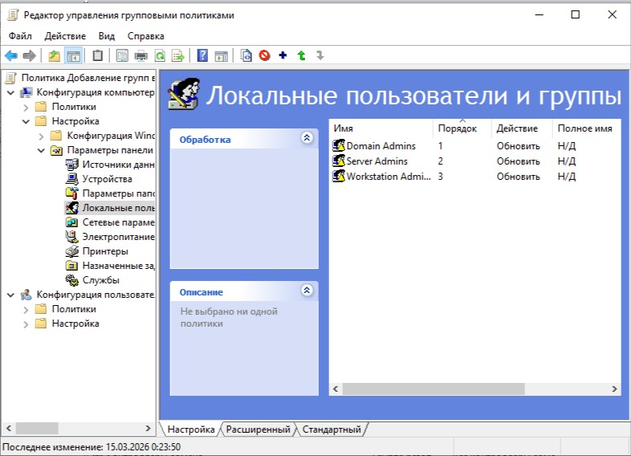

Шаг 5. Привязка GPO к OU:
- В консоли GPMC нашли OU Тестовые компьютеры`.
- Перетащили GPO `Добавление групп в локальные администраторы` на эту OU. 3. Выбрали Связать здесь (Link here).

1.3. Проверка применения политики
Шаг 1. Принудительное обновление политик на клиенте: На клиенте win10-pc от имени администратора выполнили:
gpupdate /force
Шаг 2. Проверка состава группы Administrators:
net localgroup Administrators
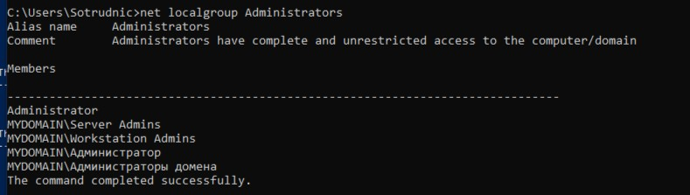

Часть 2. Установка соответствия сетевых дисков Групповой политикой 2.1. Создание общей папки на сервере
Шаг 1. Создание папки:
На сервере создали папку C:\Shares\ .
Шаг 2. Настройка общего доступа:
- Правой кнопкой на папку → Свойства.
- Перешли на вкладку Доступ → Расширенная настройка.
- Поставили галочку Открыть общий доступ к этой папке.
- В поле Имя общего ресурса ввели: Shares.
- Нажали Разрешения:
- Удалили группу Everyone.
- Нажали Добавить, ввели Domain Users, нажали ОК.
- Выдали разрешения Чтение и запись.
6. Нажали ОК → ОК.
Шаг 3. Настройка безопасности NTFS:
- Перешли на вкладку Безопасность.
- Нажали Изменить.
- Нажали Добавить, ввели `Domain Users`, нажали ОК.
- Выдали Полный доступ.
- Нажали ОК.

2.2. Создание GPO для подключения сетевого диска** Шаг
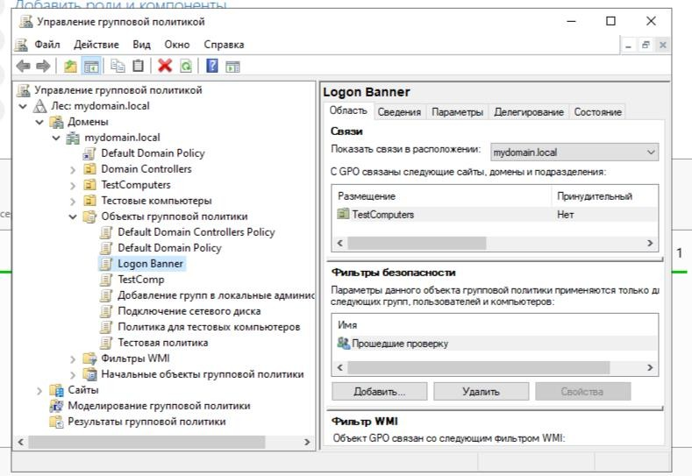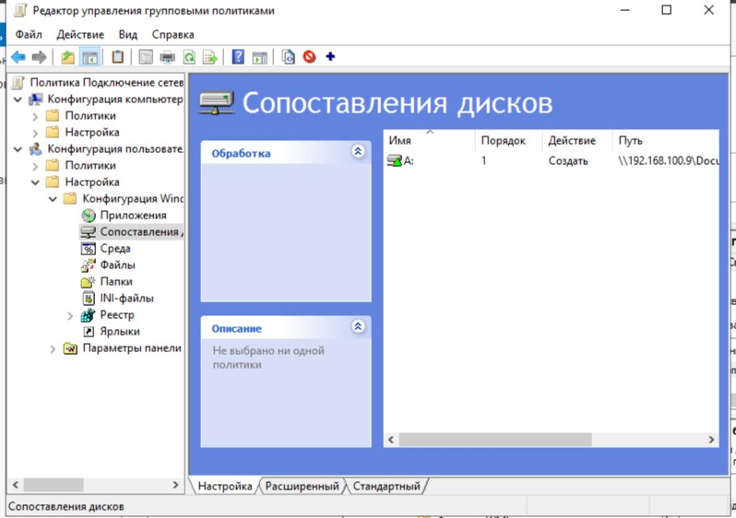

Шаг 3. Привязка GPO к OU пользователей:
- В консоли GPMC нашли OU `Тестовые пользователи`. 2. Связали GPO `Подключение сетевого диска` с этой OU.

2.3. Проблема и её решение
Проблема: После применения политики диск не появлялся.

Диагностика: 1. Проверили применение политики: gpresult /r
Политика `Подключение сетевого диска` отсутствовала в списке.

- Проверили местонахождение пользователя в AD:
- Пользователь `Sotrudnic` находился в контейнере Users, а не в OU `Тестовые пользователи`. Решение:
- В Active Directory Users and Computers создали OU `Тестовые пользователи`.
- Переместили пользователя `Sotrudnic` из `Users` в новую OU. 3. На клиенте выполнили:
gpupdate /force gpresult /r
Политика появилась в списке.
Проверка диска: Открыли Проводник → Этот компьютер — диск A: появился.

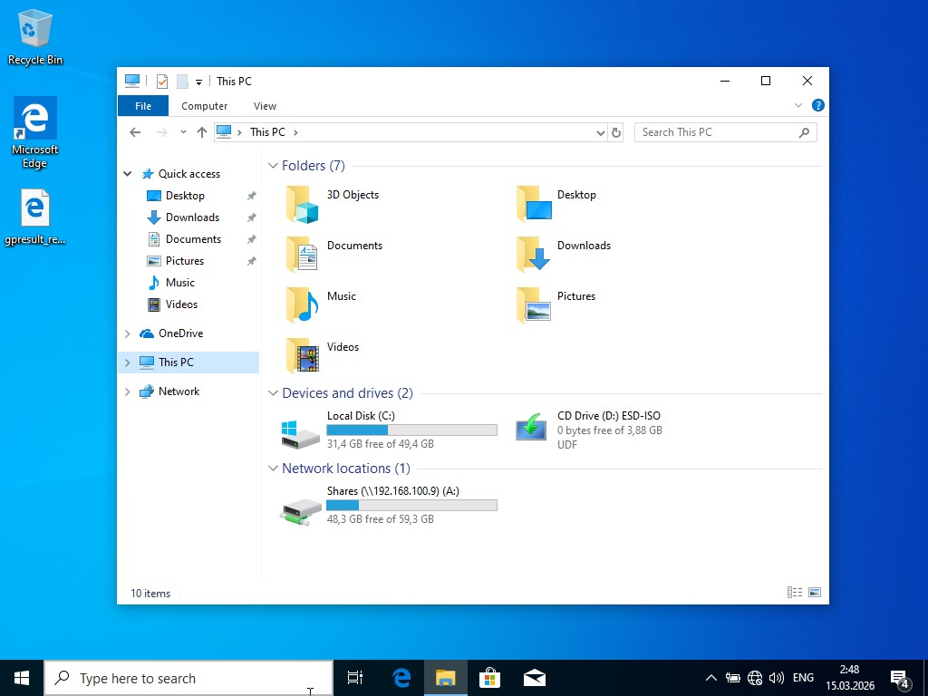

Часть 3. Применение групповой политики для конфигурирования Прокси сервера 3.1. Создание GPO для включения прокси
Шаг 1. Создание новой GPO:
Шаг 2. Настройка параметров прокси через реестр:

4. Создали параметр для исключений (опционально):
- Имя параметра: ProxyOverride
- Тип параметра: REG_SZ
- Данные параметра: <local>;192.168.*;*.mydomain.local - Нажали ОК.
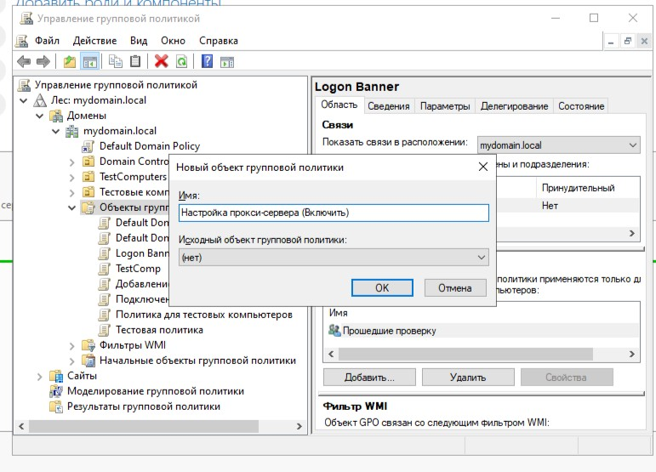
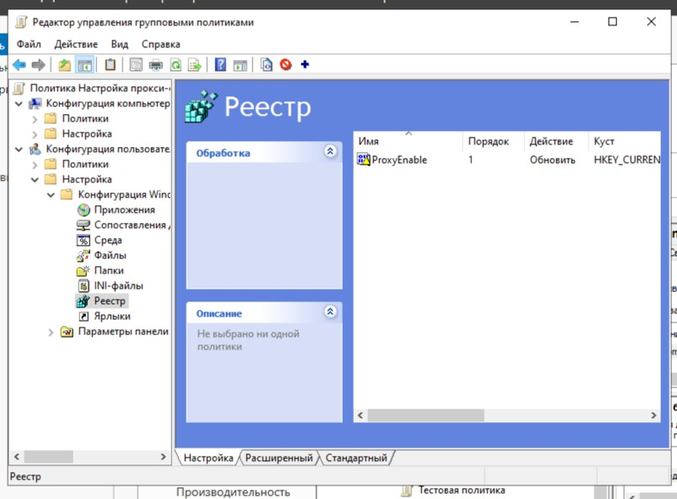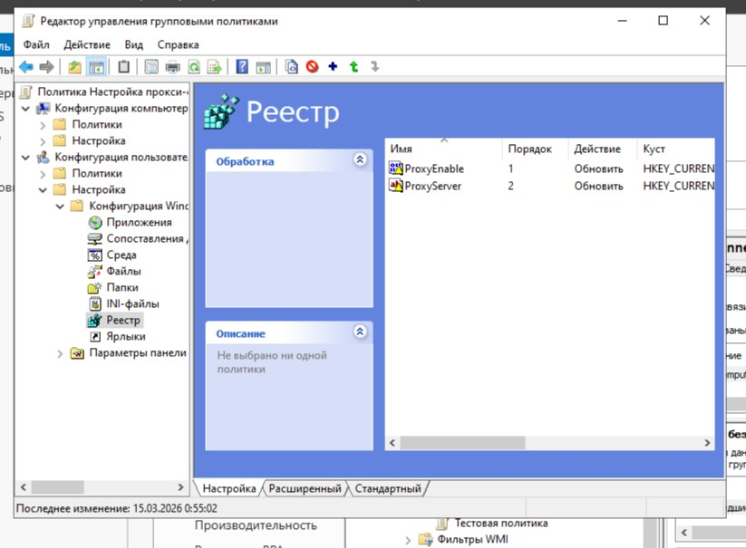
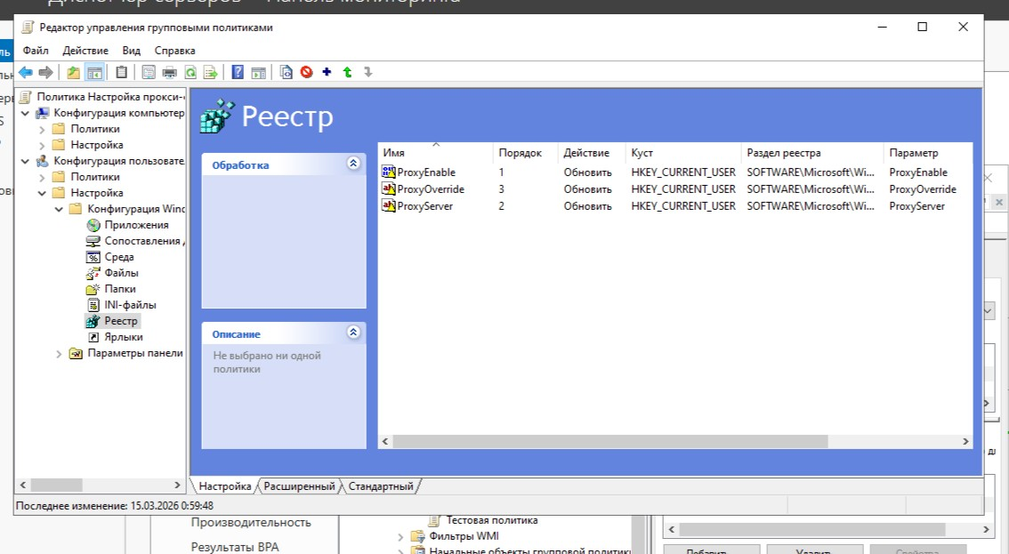
Шаг 3. Привязка GPO к OU пользователей:
Создание GPO для отключения прокси
Шаг 1. Создание GPO:
- Создали GPO с именем Настройка прокси-сервера (Выключение).
- Отредактировали её.
Шаг 2. Настройка параметра отключения:
- Перешли в тот же раздел реестра.
- Создали элемент реестра:
- Действие: Обновить
- Куст: HKEY_CURRENT_USER
- Путь раздела: SOFTWARE\Microsoft\Windows\CurrentVersion\Internet Settings
- Имя параметра: ProxyEnable
- Тип параметра: REG_DWORD
- Данные параметра: 0 - Нажали ОК.
Шаг 3. Привязка GPO:
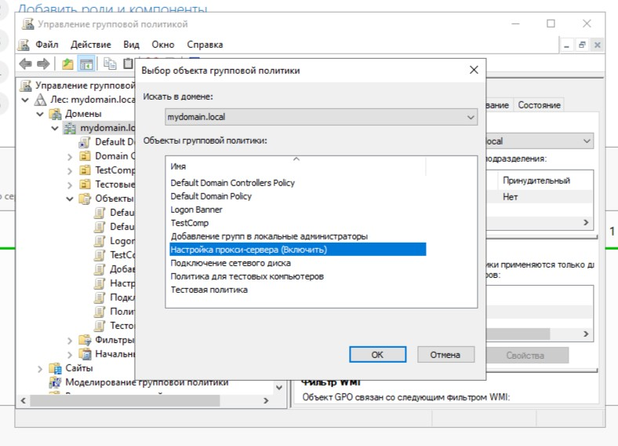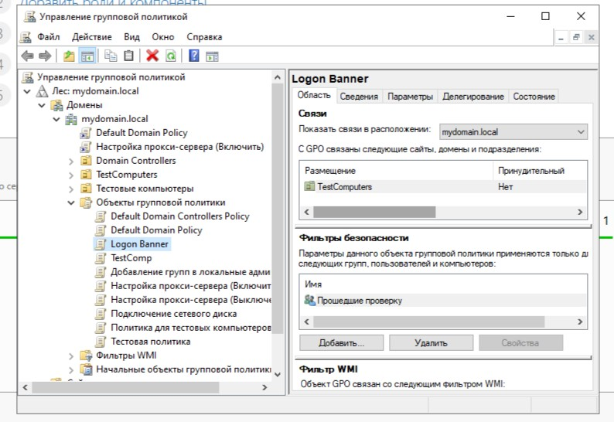
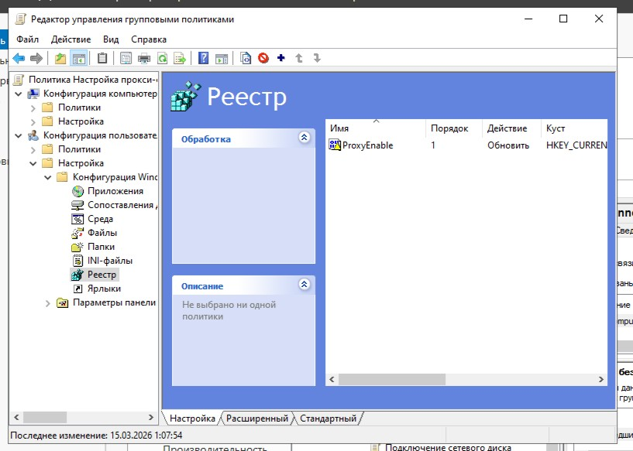

Часть 4. Предоставление прав администратора на отдельном РC
4.1. Создание группы для конкретного ПК
Шаг 1. Создание группы в AD:
Шаг 2. Добавление пользователя и компьютера в группу:
- Открыли свойства группы ЛокальныеАдмины_ПК.
- Перешли на вкладку Члены группы (Members).
- Нажали Добавить.
- Добавили:
- Пользователя Sotrudnic
- Компьютер win10-pc (имя компьютера с долларом в конце)
5. Нажали ОК.
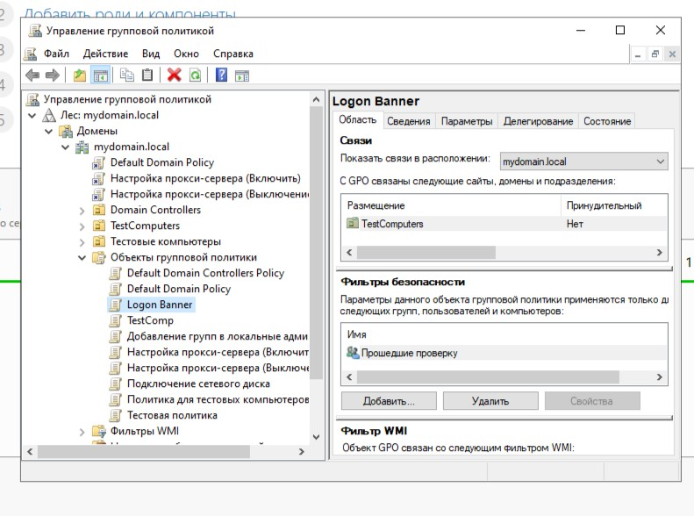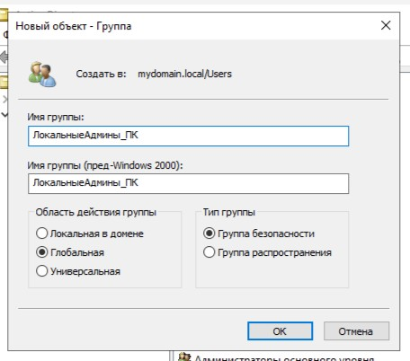

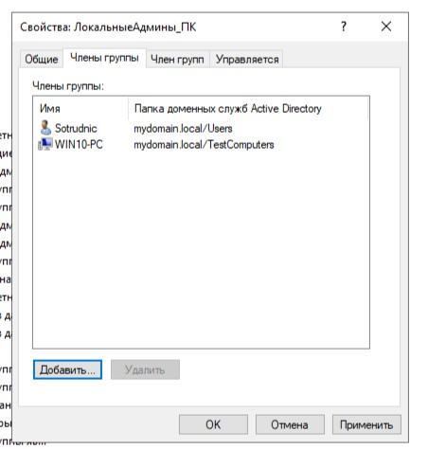

4.2. Создание GPO с Restricted Groups
Шаг 1. Создание новой GPO:
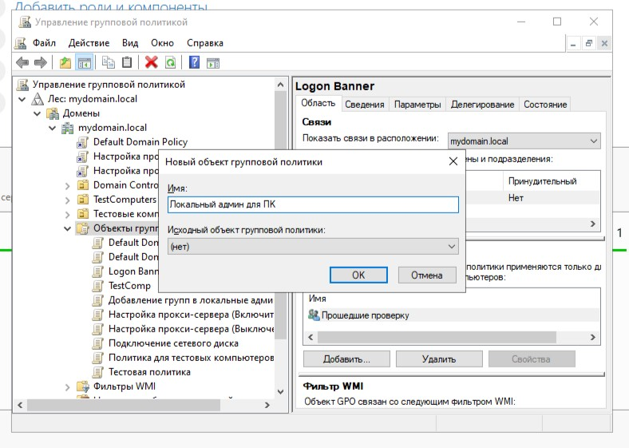

Шаг 2. Настройка через Restricted Groups:
- В редакторе перешли по пути:
- Правой кнопкой в пустой области → Добавить группу (Add Group).
- В поле Группа (Group) нажали кнопку с тремя точками, ввели Администраторы (или Administrators), нажали Проверить имена, нажали ОК.
- В открывшемся окне в разделе Члены этой группы (Members of this group) нажали Добавить.
- Добавили:
- MYDOMAIN\ЛокальныеАдмины_ПК
- Администратор (локальный администратор, чтобы не потерять доступ)
6. Нажали ОК дважды.
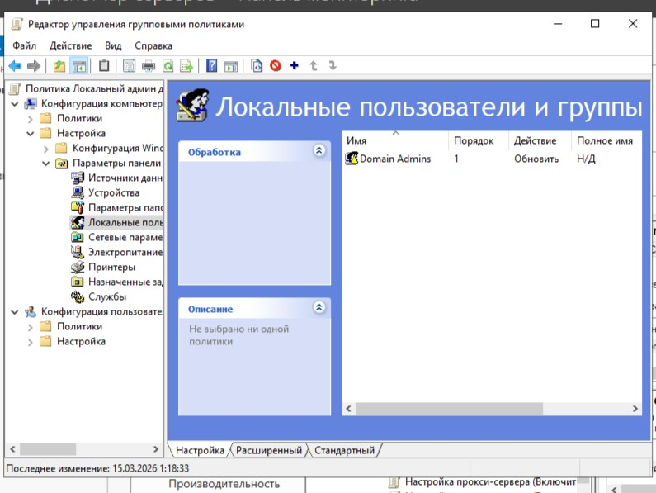

Шаг 3. Настройка фильтрации безопасности:
- В консоли GPMC выбрали GPO Права админа на отдельном ПК.
- Перешли на вкладку Область (Scope).
- В разделе Фильтрация безопасности:
Шаг 4. Привязка GPO к OU:
Связали GPO с OU Тестовые компьютеры.

Часть 5. Запрет использования USB накопителей
5.1. Создание GPO для блокировки USB
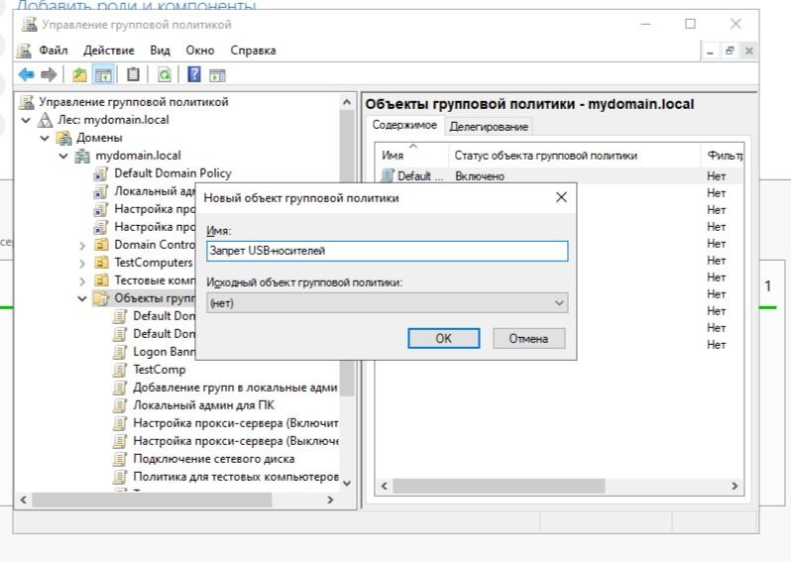
Шаг 1. Создание новой GPO:
Шаг 2. Настройка параметров:
- В редакторе перешли по пути:
Конфигурация компьютера (Computer Configuration)
→ Политики (Policies)
→ Административные шаблоны (Administrative Templates)
→ Система (System)
→ Доступ к съемным запоминающим устройствам (Removable Storage Access)
- В правой панели нашли параметр "Все классы съемных носителей: запретить весь доступ".
- Дважды кликнули на нём.
- Выбрали Включено (Enabled).
- Нажали ОК.

Шаг 3. Привязка GPO к OU:
Связали GPO с OU Тестовые компьютеры.

5.2. Проверка применения политики
Шаг 1. Обновление политик на клиенте:
gpupdate /force Шаг 2. Перезагрузка компьютера:
shutdown /r /t 0

